Красноярский краевой институт повышения квалификации
и профессиональной переподготовки работников образования

Отчет (аналитическая записка)
по данным анкетирования в рамках независимой оценки
качества образовательной деятельности
МБОУ «Сахаптинская СОШ»
Назаровского района Красноярского края

Красноярск - 2017 г.

Содержание
1. Нормативно-правовые основания для проведения независимой оценки качества образовательной деятельности организации 3
2. Организация процесса проведения независимой оценки качества образовательной деятельности организации 3
3. Показатели, характеризующие общие критерии оценки качества образовательной деятельности организации 5
4. Информация о выборке 6
5. Методика расчета показателей НОКО 7
6. Результаты НОКО 10
Раздел 1. Открытость и доступность 10
Раздел 2. Комфортность условий. 15
Раздел 3. Доброжелательность, вежливость, компетентность работников организации. 25
Раздел 4. Удовлетворенность различными аспектами деятельности образовательной организации. 27
7. Сравнительный анализ ответов членов ОС и оператора. 33
8. Интегральное значение показателя независимой оценки качества образовательной деятельности организации 42
9. Общие предложения по итогам НОКО 44
Приложение 1. 63

- Нормативно-правовые основания для проведения независимой
оценки качества образовательной деятельности организации
Проведение независимой оценки качества образовательной деятельности организации регламентировано следующими нормативно-правовыми актами: Федеральным законом от 29 декабря 2012 года № 273-ФЗ «Об образовании в Российской Федерации», Постановлением Правительства Российской Федерации от 10 июля 2013 года № 582 «Об утверждении Правил размещения на официальном сайте образовательной организации в информационно-телекоммуникационной сети Интернет и обновления информации об образовательной организации», Постановлением Правительства Российской Федерации от 5 августа 2013 года № 662 «Об осуществлении мониторинга системы образования», Приказом Минобрнауки России от 10 декабря 2013 года № 1324 «Об утверждении показателей деятельности образовательной организации, подлежащей самообследованию», Приказом Минобрнауки России от 05 декабря 2014 года № 1547 «Об утверждении показателей, характеризующих общие критерии оценки качества образовательной деятельности организаций, осуществляющих образовательную деятельность», «Методическими рекомендациями по проведению независимой оценки качества образовательной деятельности организаций, осуществляющих образовательную деятельность, утвержденной Приказом Минобрнауки России от 01 апреля 2015 года (далее по тексту – приказ № 1547), «Методическими рекомендациями по расчету показателей независимой оценки качества образовательной деятельности организаций, осуществляющих образовательную деятельность», утвержденными Минобрнауки России 15 сентября 2016 года № АП-87/02 вн.

- Организация процесса проведения независимой оценки качества
образовательной деятельности организации
Организацией-оператором (далее по тексту – оператором) разработана методика сбора, обобщения и анализа информации для целей проведения независимой оценки качества образовательной деятельности (далее по тексту – НОКО) образовательной организации в соответствии с определенными критериями, показателями и особенностями осуществляемой образовательной деятельности организации (далее по тексту – организации), определенных Общественным советом при управлении образованием (далее по тексту – ОС) для проведения независимой оценки качества оказания услуг.
Сбор данных по показателям НОКО осуществлялся оператором методом анкетирования:
- сбор, обобщение и анализ информации, полученной оператором в результате обработки заполненных респондентами анкет (Приложение 1); мнения респондентов учитывались анонимно и использовались в обобщенном виде;
- сбор, обобщение и анализ информации, полученной в результате обработки отдельных анкет, заполненных оператором по результатам анализа официального сайта образовательной организации, а также другой опубликованной официальной информации о ней.
К сбору и обобщению информации оператор привлекал экспертов и членов ОС, не являющихся муниципальными служащими и представляющих родительскую общественность.
Согласно «Методическим рекомендациям по расчету показателей независимой оценки качества образовательной деятельности организаций, осуществляющих образовательную деятельность», анализ результатов анкетирования проходит в 2 этапа:
- на первом этапе выполняется расчет показателей (промежуточных и итоговых баллов), позволяющих ранжировать организации;
- на втором этапе проводится анализ полученных значений показателей, по результатам которого осуществляется выделение лучших и худших практик и формирование предложений по устранению выявленных недостатков.
Данные этапы анализа предполагают их проведение в условиях получения информации по всем организациям муниципалитета или региона. В настоящий момент такая информация отсутствует, однако оператором проведены все необходимые действия, связанные с расчетом показателей (промежуточных и итоговых баллов), позволяющих ранжировать организацию в случае принятия решения органом управления образованием об этом.
Оператором осуществлен сбор, обобщение и анализ информации о качестве образовательной деятельности, осуществляемой организацией, и подготовлены соответствующие материалы.

- Показатели, характеризующие общие критерии оценки качества
образовательной деятельности организации
Группа 1. Показатели открытости и доступности информации об организации:
- Полнота и актуальность информации об организации и ее деятельности, размещенной на официальном сайте организации в информационно-телекоммуникационной сети Интернет (далее − сеть Интернет), информации, размещенной в том числе на официальном сайте в сети Интернет www.bus.gov.ru.
- Наличие на официальном сайте организации в сети Интернет сведений о педагогических работниках организации.
- Доступность взаимодействия с получателями образовательных услуг по телефону, по электронной почте, с помощью электронных сервисов, предоставляемых на официальном сайте организации в сети Интернет, в том числе наличие возможности внесения предложений, направленных на улучшение работы организации.
- Доступность сведений о ходе рассмотрения обращений граждан, поступивших в организацию от получателей образовательных услуг (по телефону, по электронной почте, с помощью электронных сервисов, доступных на официальном сайте организации).
Группа 2. Показатели комфортности условий, в которых осуществляется образовательная деятельность:
- Материально-техническое и информационное обеспечение организации.
- Наличие необходимых условий для охраны и укрепления здоровья, организации питания обучающихся.
- Условия для индивидуальной работы с обучающимися.
- Наличие дополнительных образовательных программ.
- Наличие возможности развития творческих способностей и интересов обучающихся, включая их участие в конкурсах и олимпиадах (в том числе во всероссийских и международных), выставках, смотрах, физкультурных мероприятиях, спортивных мероприятиях, в том числе в официальных спортивных соревнованиях, и других массовых мероприятиях.
- Наличие возможности оказания психолого-педагогической, медицинской и социальной помощи обучающимся.
- Наличие условий организации обучения и воспитания обучающихся с ограниченными возможностями здоровья и инвалидов.
Группа 3. Показатели доброжелательности, вежливости, компетентности работников:
- Доля получателей образовательных услуг, положительно оценивающих доброжелательность и вежливость работников организации от общего числа опрошенных получателей образовательных услуг.
- Доля получателей образовательных услуг, удовлетворенных компетентностью работников организации, от общего числа опрошенных получателей образовательных услуг.
Группа 4. Показатели удовлетворенности качеством образовательной деятельности организации:
- Доля получателей образовательных услуг, удовлетворенных материально-техническим обеспечением организации, от общего числа опрошенных получателей образовательных услуг.
- Доля получателей образовательных услуг, удовлетворенных качеством предоставляемых образовательных услуг, от общего числа опрошенных получателей образовательных услуг.
- Доля получателей образовательных услуг, которые готовы рекомендовать организацию родственникам и знакомым, от общего числа опрошенных получателей образовательных услуг.

- Информация о выборке
С Заказчиком были согласованы следующие параметры выборки:
– не менее 5% выпускников от общей численности обучающихся в организации 2−3 года назад;
– не менее 10% преподавателей;
– не менее 20% законных представителей обучающихся (родителей);
– не менее 30% обучающихся в организации (учащихся);
В опросе с целью сбора информации для проведения НОКО приняли участие:
МБОУ «Сахаптинская СОШ»
 | Выпускник | Преподаватель | Родитель | Учащийся | Всего
Число | 8 | 6 | 35 | 85 | 134
% от выборки | 6,0% | 4,5% | 26,1% | 63,4% | 100,0%
Выборка в основном отражает соотношение данных групп в генеральной совокупности – за исключением группы выпускников.
- Методика расчета показателей НОКО
В соответствии с приказом № 1547 НОКО проводилась по 16 показателям; 11 из 1-й и 2-й групп показателей оценивались в баллах по шкале от 0 до 10; 5 показателей из 3-й и 4-й групп − как доля (проценты) удовлетворенных качеством образовательной деятельности, соответственно, в пределах значений от 0 до 100.
По значениям исходных показателей был производен расчет интегрального показателя, определяющего оценку организации в целом. Расчет среднего (нормированного) интегрального показателя не производился ввиду отсутствия на момент проведения НОКО информации по всем образовательным организациям территории.
Расчет интегрального показателя производился по данным анкет, одна из которых была заполнена работником оператора на основании данных, размещенных на официальном сайте обследуемой образовательной организации либо другой опубликованной официальной информации, вторая была собрана оператором посредством анкетирования участников образовательного процесса, проводимого путем размещения анкеты в открытом доступе в сети Интернет на сайте образовательной организации.
Интегральный показатель рассчитывался по баллам, значение каждого из которых соответствует определенному варианту ответа в анкете. Соответствие «значение балла – вариант ответа» по всем 16 показателям приведены в тексте отчета при расчете интегрального показателя. По данным значениям интегральных показателей может быть произведена общая оценка качества предоставляемых услуг и сформирован рейтинг организаций внутри региона.
Значение интегрального показателя для организации рассчитывалось как сумма значений исходных показателей. В анкете, заполняемой работником оператора, оценивались 11 первых показателей из 1-й и 2-й групп, по данным анкет, размещенных в открытом доступе, оценивались все 16 показателей (по всем 4-м группам). Значение интегрального показателя по данным двух видов анкет рассчитывалось по следующему алгоритму. Значения 11 первых показателей для каждой организации оценивалось в баллах в обоих видах анкет.
Значение каждого из 11 показателей сначала усреднялось по всем анкетам, размещенным в открытом доступе, по формуле
, (1)
где
x_{m,i} − значение m-го показателя по данным i-той анкеты, в баллах;
N_{j} − количество анкет;
а затем рассчитывалось их среднее арифметическое значение между полученным значением по формуле (1) и значением, выставленными в анкете для оператора, по формуле:
, (2)
где
– среднее значение m-го показателя качества образовательной деятельности, определенного по совокупности оценок, полученных в результате обработки анкет, заполненных независимыми оценщиками (участниками образовательного процесса), рассчитанное по формуле (1), в баллах;
– значение m-го показателя качества образовательной деятельности, определенного по данным анкеты, заполненной работником организации-оператора, в баллах.
Средние значения для 5-ти показателей 3-й и 4-й групп рассчитывалось только по данным анкет, размещенным в открытом доступе. В процессе обработки анкет производился подсчет количества анкет, в которых выбранный вариант ответа соотносился со значением балла равным или большим 5, значение которого определяет границу между респондентами, которые удовлетворены качеством образовательной деятельности и не удовлетворены. Расчет доли удовлетворенных качеством образовательной деятельности осуществлялся по формуле:
D_{m} = N_{m,5} / N_{j}, (3)
где
N_{m,5} − количество анкет, в которых значение m-того показателя равно или больше 5 баллов;
N_{j} − общее количество заполненных и обработанных анкет.
Перевод полученной величины доли в баллы осуществляется по формуле:
, (4)
После этого производился расчет итогового значения интегрального показателя качества образовательной деятельности для k-той организации по формуле:
, (5)
где
и – значения m-го показателя, рассчитанные по формулам (2) и (4).

- Результаты НОКО

Раздел 1. Открытость и доступность

  - Полнота и актуальность информации об организации и ее деятельности
Группа респондентов | Отлично, полностью удовлетворен (а) | В целом хорошо, за исключением незначительных недостатков | Удовлетворительно, но со значительными недостатками | Плохо, не соответствует минимальным требованиям | Неудовлетворительно, не устраивает
Выпускник | 7 | 0 | 1 | 0 | 0
Преподаватель | 2 | 4 | 0 | 0 | 0
Родитель | 18 | 15 | 2 | 0 | 0
Учащийся | 37 | 45 | 3 | 0 | 0
Всего: | 64 | 64 | 6 | 0 | 0
Всего: | 47,8% | 47,8% | 4,5% | 0,0% | 0,0%

В целом чуть менее половины (47,8%) опрошенных сообщили о высокой степени удовлетворенности полнотой и актуальностью, размещенной в открытых источниках информации об образовательной организации и ее деятельности. 47,8% респондентов сказали, что в целом в этом отношении их всё устраивает, однако отметили наличие незначительных недостатков. И только 4,5% респондентов оценивают информация о школе как удовлетворительную, но со значительными недостатками.

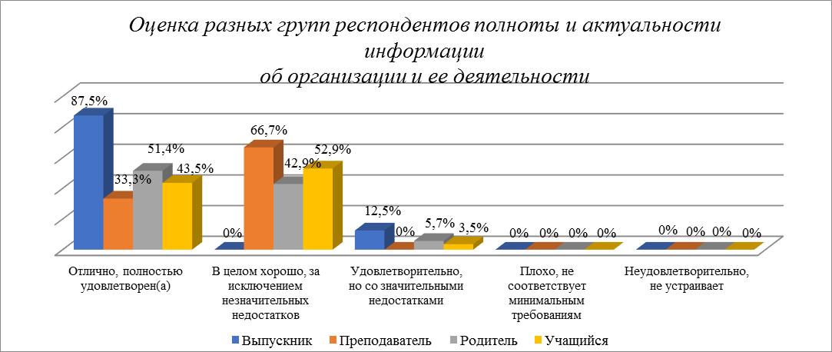
Большинство опрошенных респондентов считают, что полнота и актуальность размещаемой в открытых источниках информации о школе заслуживает оценки «отлично», оставшиеся 12,5% выпускников, 5,7% родителей и 3,5 % учащихся более критичны в своей оценке, отмечая значительные недостатки в этой области; низких оценок не имеется.
  - . Наличие сведений о педагогических работниках организации
Группа респондентов | Отлично, полностью удовлетворен (а) | В целом хорошо, за исключением незначительных недостатков | Удовлетворительно, но со значительными недостатками | Плохо, не соответствует минимальным требованиям | Неудовлетворительно, не устраивает
Выпускник | 8 | 0 | 0 | 0 | 0
Преподаватель | 3 | 3 | 0 | 0 | 0
Родитель | 18 | 15 | 2 | 0 | 0
Учащийся | 40 | 44 | 1 | 0 | 0
Всего: | 69 | 62 | 3 | 0 | 0
Всего: | 51,5% | 46,3% | 2,2% | 0,0% | 0,0%
97,8% респондентов оценивают наличие сведений о педагогических работниках организации высоко положительно и положительно. Наличие значительных недостатков отмечают 2,2%.
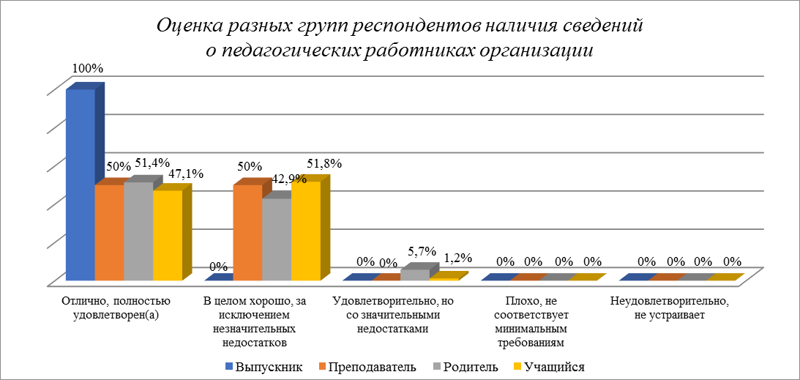
По всем группам респондентов доля высоко положительных и положительных оценок в этом вопросе колеблется от 42,9% до 100%. При этом 5,7% родителей и 1,2% учеников оценивают этот аспект информационного обеспечения деятельности со значительными недостатками. Так как наличие достаточных сведений о педагогических кадрах образовательной организации является нормативным требованием, администрации необходимо тщательно изучить школьный сайт и при обнаружении недочетов в информации о педагогах школы исправить имеющиеся ошибки.
1.3. Доступность взаимодействия с получателями образовательных услуг по телефону, по электронной почте, с помощью электронных сервисов, в том числе наличие возможности внесения предложений, направленных на улучшение работы организации
Группа респондентов | Отлично, полностью удовлетворен (а) | В целом хорошо, за исключением незначительных недостатков | Удовлетворительно, но со значительными недостатками | Плохо, не соответствует минимальным требованиям | Неудовлетворительно, не устраивает
Выпускник | 4 | 4 | 0 | 0 | 0
Преподаватель | 1 | 5 | 0 | 0 | 0
Родитель | 18 | 13 | 4 | 0 | 0
Учащийся | 24 | 55 | 6 | 0 | 0
Всего: | 47 | 77 | 10 | 0 | 0
Всего: | 35,1% | 57,5% | 7,5% | 0,0% | 0,0%
Большинство респондентов (92,6%) в целом хорошо оценивают возможности обратной связи, имеющиеся у получателей образовательных услуг: менее половины (35,1%) всех опрошенных оценивают работу школы по этому параметру на отлично, еще 57,5% считают ее хорошей, отмечая вместе с тем некоторые незначительные недостатки. Вместе с тем 7,5 % опрошенных говорят о наличии серьезных недостатков в состоянии организации взаимодействия школы с потребителями образовательных услуг
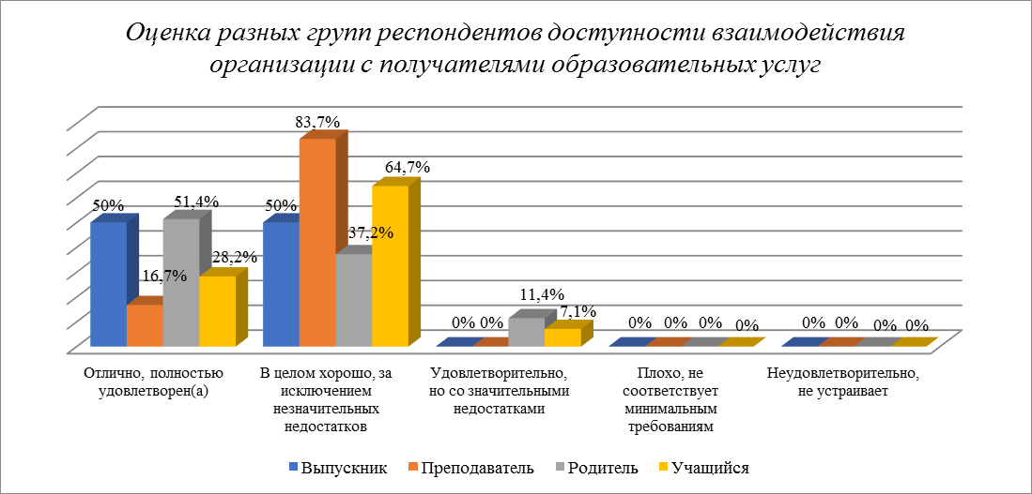
Подавляющее большинство участвовавших в опросе респондентов всех групп (81,5%) оценили возможности, которые есть у потребителей образовательных услуг для взаимодействия со школой посредством телефона, электронной почты и других электронных сервисов, на отлично, оставшиеся 18,5 % опрошенных также вполне удовлетворены этими возможностями, отмечая, однако, некоторые незначительные недостатки в этом вопросе.
100% опрошенных преподавателей высказывают только высокие оценки в отношении этого аспекта работы школы (16,7% - отлично, 83,7% - хорошо). С мнением педагогов согласны и выпускники: ровно половина из них оценили имеющиеся у потребителей образовательных услуг возможности для связи со школой как отличные (50%), а другая половина (50,0%) отозвалась об этих возможностях, как о хороших, но имеющих незначительные недостатки.
Чуть более половины (51,4%) опрошенных родителей также считают предоставленные возможности взаимодействия отличными, еще 37,2% говорят о незначительных недостатках, но в целом высказывают свою полную удовлетворенность в этой сфере, однако 11,4% родителей и 7,1% учащихся считают этот аспект деятельности школы со значительными недостатками.
К мнению родителей и учащихся администрации школы обязательно нужно прислушаться и усовершенствовать организацию взаимодействия школы со всеми участниками образовательного процесса.

1.4. Доступность сведений о ходе рассмотрения обращений граждан, поступивших в организацию от получателей образовательных услуг (по телефону, по электронной почте, с помощью электронных сервисов)
Группа респондентов | Отлично, полностью удовлетворен (а) | В целом хорошо, за исключением незначительных недостатков | Удовлетворительно, но со значительными недостатками | Плохо, не соответствует минимальным требованиям | Неудовлетворительно, не устраивает
Выпускник | 3 | 5 | 0 | 0 | 0
Преподаватель | 2 | 4 | 0 | 0 | 0
Родитель | 15 | 19 | 1 | 0 | 0
Учащийся | 19 | 53 | 13 | 0 | 0
Всего: | 39 | 81 | 14 | 0 | 0
Всего: | 29,1% | 60,5% | 10,4% | 0,0% | 0,0%
Подавляющее большинство опрошенных (свыше 89,6%) отмечают свою полную удовлетворенность доступностью сведений о ходе рассмотрения обращений граждан, поступивших в организацию от получателей образовательных услуг по телефону, по электронной почте, с помощью электронных сервисов. Чуть более 10,0 % говорят о значительных недостатках.
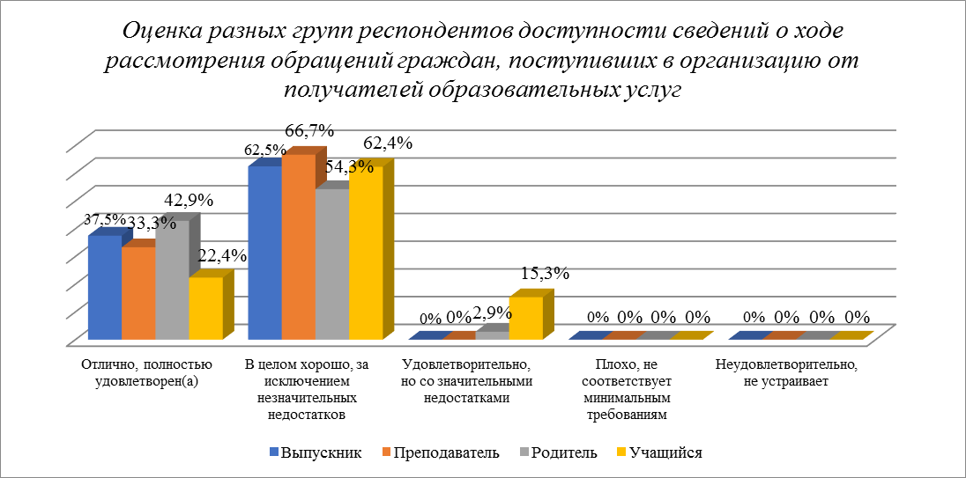
81,8% опрошенных респондентов вполне удовлетворены оцениваемым в этом вопросе аспектом работы школы. Однако в группах учеников (15,3%) и родителей 2,9% отмечают значительные недостатки в этой работе. Так как этот аспект информационного обеспечения деятельности школы вызывает нарекания со стороны общественности, над ним необходимо поработать коллективу школы.

Обобщение ответов по всем вопросам раздела
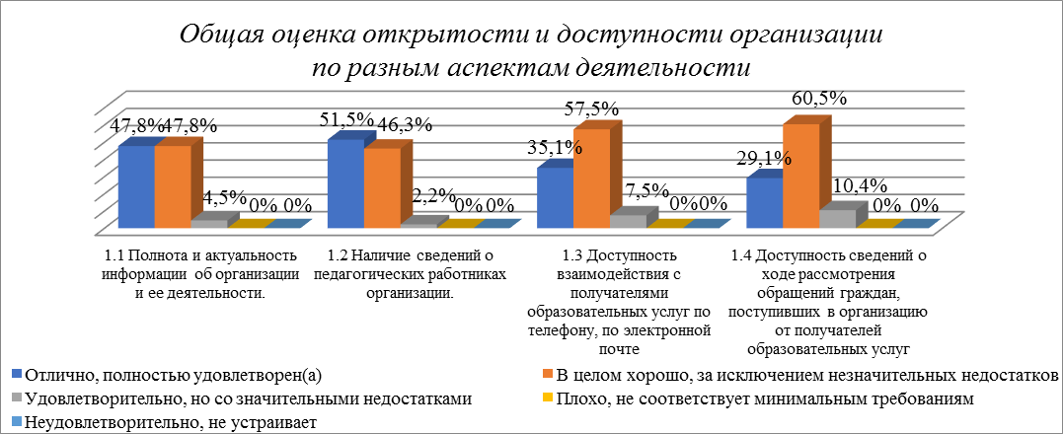
В целом по тематике раздела оценки респондентов достаточно высоки, однако от 2,2% до 10,4% родителей высказывает серьезные замечания по всем параметрам доступности и открытости информации. Поскольку эта сфера деятельности важна для получения качественной обратной связи с участниками образовательного процесса, заинтересованными в повышении уровня образовательных услуг, предоставляемых МБОУ «Сахаптинская СОШ», следовательно, она заслуживает большего внимания со стороны школьной администрации и коллектива школы.

Раздел 2. Комфортность условий.

2.1 Материально-техническое и информационное обеспечение организации
Группа респондентов | Отлично, полностью удовлетворен (а) | В целом хорошо, за исключением незначительных недостатков | Удовлетворительно, но со значительными недостатками | Плохо, не соответствует минимальным требованиям | Неудовлетворительно, не устраивает
Выпускник | 2 | 6 | 0 | 0 | 0
Преподаватель | 1 | 5 | 0 | 0 | 0
Родитель | 12 | 19 | 4 | 0 | 0
Учащийся | 26 | 50 | 8 | 1 | 0
Всего: | 41 | 80 | 12 | 1 | 0
Всего: | 30,6% | 59,7% | 9,0% | 0,8% | 0,0%

Подавляющее большинство (90,3%) респондентов отзываются о материально-техническом и информационном обеспечении школы как о вполне удовлетворительном. Еще 9,0 % отмечают наличие значительных недостатков, а 0,8% утверждают, что материально-техническое и информационное обеспечение школы не соответствует минимальным требованиям.
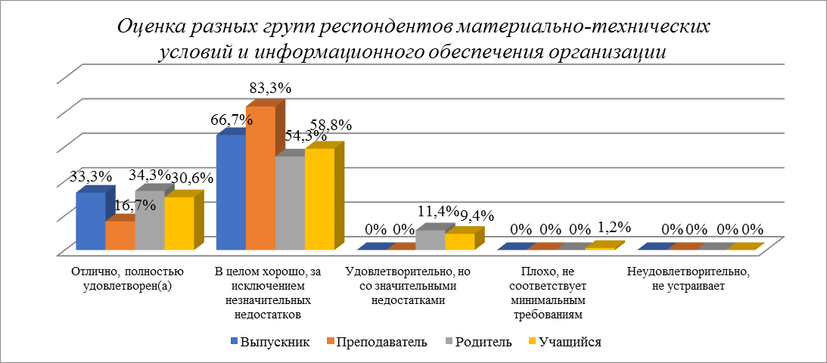
Как и в предыдущих вопросах, 100,0% опрошенных выпускников и преподавателей оценивают материально-техническое и информационное обеспечение школы как отличное и хорошее. С ними солидарны свыше 88,6% опрошенных родителей и 89,4% учащихся. В то же время 11,4% родителей и 9,4% учащихся отмечают в этой сфере значительные недостатки, а 1,2% опрошенных учащихся считают ее несоответствующей минимальным требованиям.
2.2. Наличие необходимых условий для охраны и укрепления здоровья, организации питания обучающихся.
2.2.1 Наличие необходимых условий для охраны и укрепления здоровья
Группа респондентов | Отлично, полностью удовлетворен (а) | В целом хорошо, за исключением незначительных недостатков | Удовлетворительно, но со значительными недостатками | Плохо, не соответствует минимальным требованиям | Неудовлетворительно, не устраивает
Выпускник | 6 | 2 | 0 | 0 | 0
Преподаватель | 4 | 2 | 0 | 0 | 0
Родитель | 22 | 11 | 2 | 0 | 0
Учащийся | 80 | 4 | 1 | 0 | 0
Всего: | 112 | 19 | 3 | 0 | 0
Всего: | 83,6% | 14,2% | 2,2% | 0,0% | 0,0%

Подавляющее большинство респондентов (97,8%) полностью удовлетворены создаваемыми в школе условиями для охраны и укрепления здоровья, еще 2,2% удовлетворены, но отмечают серьезные недостатки.

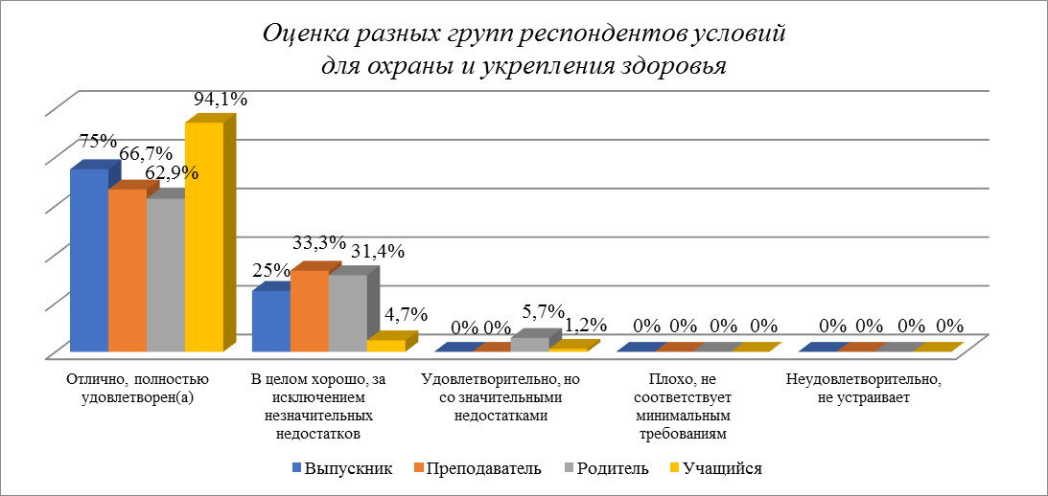
100,0% выпускников и преподавателей, а также 98,8% учащихся, 94,3% родителей оценивают эту сферу школьной жизни на «отлично» и «хорошо», отмечая в этом случае лишь незначительные недостатки. Еще 5,7% родителей, 1,2% учащихся удовлетворены создаваемыми в школе условиями для охраны и укрепления здоровья, но со значительными недостатками.
Среди всех групп респондентов доля высоких положительных оценок гораздо больше (от 62,9% до 94,1%), чем доля положительных оценок (от 4,7% до 33,3%).

2.2.2 Наличие необходимых условий для организации питания обучающихся
Группа респондентов | Отлично, полностью удовлетворен (а) | Неудовлетворительно, не устраивает
Выпускник | 8 | 0
Преподаватель | 5 | 1
Родитель | 35 | 0
Учащийся | 84 | 1
Всего: | 132 | 2
Всего: | 98,5% | 1,5%
Условия для организации питания обучающихся полностью устраивают большинство опрошенных: 98,5% оценивают их как отличные. Однако 1,5% респондентов сообщают, что организация питания в школе их категорически не устраивает.
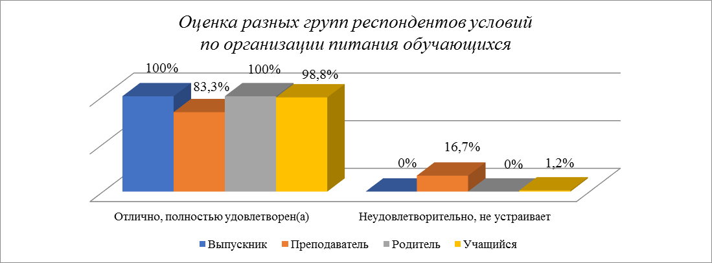
Среди всех групп респондентов высока доля тех, кто оценил организацию питания в школе как отличную, полностью удовлетворительную: 100,0% выпускников и родителей, 98,8% учащихся, 83,3% преподавателей. Не устраивает организация питания в школе в двух группах респондентов: учеников (1,2%) и преподавателей (16,7%). Как видим среди педагогов наиболее высока доля тех, кто оценил организацию питания в школе как неудовлетворительную, полностью не устраивает.
Поскольку качество организации школьного питания довольно часто вызывает нарекания со стороны участников образовательного процесса, поэтому на данный момент полученная доля низких оценок не выглядит угрожающей. Но, возможно, сплошной опрос всех участников образовательного процесса дал бы другое распределение мнений. В любом случае, организация питания в школе должна быть объектом пристального внимания администрации учебного заведения как ресурс сохранения и укрепления здоровья обучающихся.
2.3. Условия для индивидуальной работы с обучающимися
Группа респондентов | Отлично, полностью удовлетворен (а) | В целом хорошо, за исключением незначительных недостатков | Удовлетворительно, но со значительными недостатками | Плохо, не соответствует минимальным требованиям | Неудовлетворительно, не устраивает
Выпускник | 5 | 3 | 0 | 0 | 0
Преподаватель | 3 | 3 | 0 | 0 | 0
Родитель | 13 | 15 | 5 | 2 | 0
Учащийся | 33 | 47 | 5 | 0 | 0
Всего: | 54 | 68 | 10 | 2 | 0
Всего: | 40,3% | 50,8% | 7,5% | 1,5% | 0,0%
Большая часть опрошенных (91,1%) вполне удовлетворены условиями для индивидуальной работы с обучающимися, созданными в МБОУ «Сахаптинская СОШ». Однако 7,5% опрошенных указывают на серьезные недостатки в этой сфере, а 1,5% оценивают их как несоответствующие минимальным требованиям.
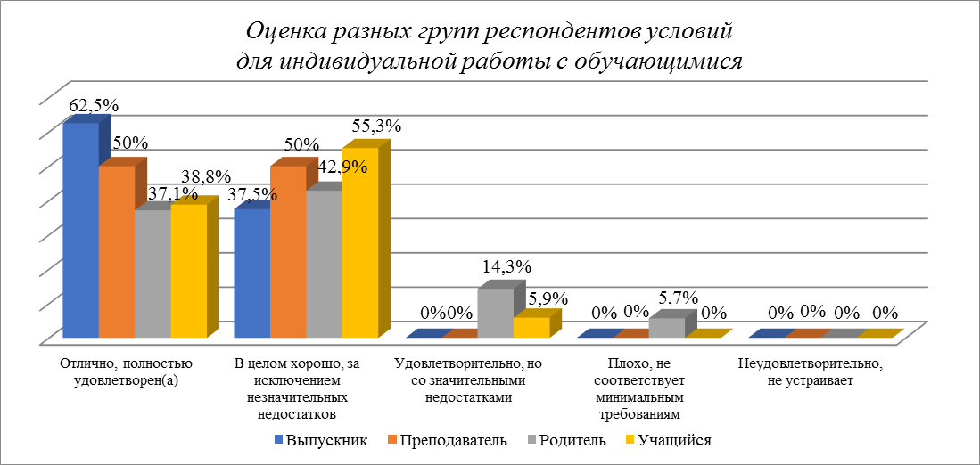
Несмотря на то, что не менее 80% в каждой группе опрошенных достаточно высоко оценивают условия, созданные в школе для индивидуальной работы с учащимися, довольно большая доля респондентов в двух группах респондентов отмечают недочеты в этой сфере: 14,3% родителей, 5,9% учащихся говорят о существенных недостатках, а 5,7% родителей - о несоответствии минимальным требованиям условий для организации индивидуальной работы с учащимися.

2.4. Наличие дополнительных образовательных программ
Группа респондентов | Отлично, полностью удовлетворен (а) | В целом хорошо, за исключением незначительных недостатков | Удовлетворительно, но со значительными недостатками | Плохо, не соответствует минимальным требованиям | Неудовлетворительно, не устраивает
Выпускник | 4 | 4 | 0 | 0 | 0
Преподаватель | 3 | 2 | 1 | 0 | 0
Родитель | 13 | 17 | 3 | 2 | 0
Учащийся | 30 | 51 | 4 | 0 | 0
Всего: | 50 | 74 | 8 | 2 | 0
Всего: | 37,3% | 55,2% | 6,0% | 1,5% | 0,0%
В целом 92,5% всех опрошенных полностью удовлетворены наличием дополнительных образовательных программ, 6,0% отмечают значительные недостатки в этом вопросе, а 1,5% говорят о том, что обеспеченность школы дополнительными образовательными программами не соответствует минимальным требованиям.
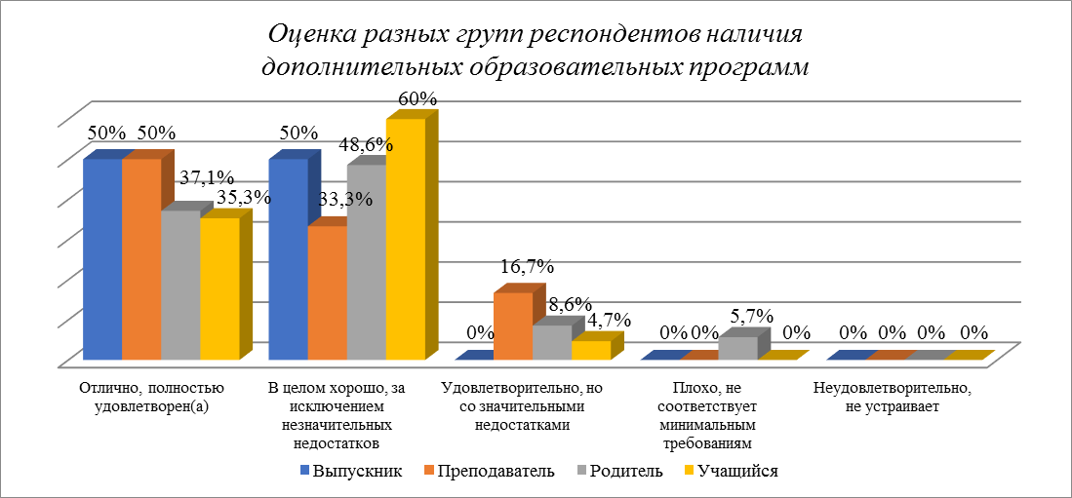
По всем группам респондентов доля ответов, выражающих удовлетворенность по обеспеченности школы дополнительными образовательными программами (отлично и хорошо, за исключением незначительных недостатков) составляет от 83,3% - 95,3% (учащиеся, преподаватели, родители) до 100% (выпускники).
Значительные недостатки в этой сфере деятельности школы отмечают 16,7% опрошенных преподавателей. С ними согласны 8,6% родителей и 4,7% учащихся, в то же время 5,7% родителей считают, что обеспеченность школы дополнительными образовательными программами не соответствует минимальным требованиям.
Администрации школы стоит принять во внимание, что наличие в школе достаточного спектра дополнительных образовательных услуг и программ в значительной степени влияет на степень удовлетворения потребителей качеством образования.

2.5. Наличие возможности развития творческих способностей и интересов обучающихся, включая их участие в конкурсах и олимпиадах (в том числе во всероссийских и международных), выставках, смотрах, физкультурных мероприятиях, спортивных мероприятиях
Группа респондентов | Отлично, полностью удовлетворен (а) | В целом хорошо, за исключением незначительных недостатков | Удовлетворительно, но со значительными недостатками | Плохо, не соответствует минимальным требованиям | Неудовлетворительно, не устраивает
Выпускник | 7 | 1 | 0 | 0 | 0
Преподаватель | 4 | 1 | 1 | 0 | 0
Родитель | 19 | 13 | 3 | 0 | 0
Учащийся | 46 | 39 | 0 | 0 | 0
Всего: | 76 | 54 | 4 | 0 | 0
Всего: | 56,7% | 40,3% | 3,0% | 0,0% | 0,0%
Подавляющее большинство опрошенных (97,0%) оценивают наличие возможностей для развития творческих способностей и интересов, обучающихся как отличное (56,7% и хорошее 40,3%), серьезные недостатки отмечают 3,0% респондентов, низких оценок не имеется.
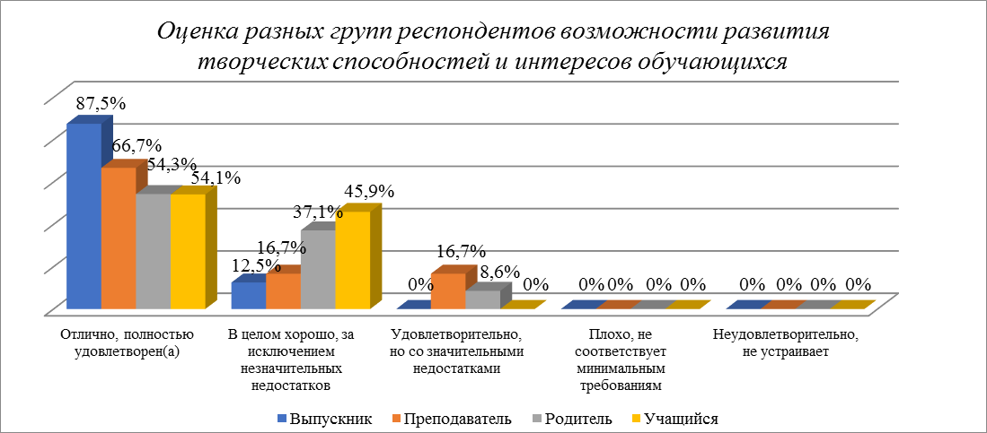
От 83,3% до 100% опрошенных во всех группах отмечают достаточно высокую степень удовлетворенности в оцениваемом вопросе. Обращает на себя внимание тот факт, что 16,7% опрошенных преподавателей, 8,6% опрошенных родителей отмечают значительные недостатки в этой сфере деятельности школы. В то же время задача развития творческих способностей и интересов учащихся в условиях небольшого населенного пункта практически целиком ложится на образовательную организацию, осуществляющую общее образование.

2.6. Наличие возможности оказания психолого-педагогической, медицинской и социальной помощи обучающимся
Группа респондентов | Отлично, полностью удовлетворен (а) | В целом хорошо, за исключением незначительных недостатков | Удовлетворительно, но со значительными недостатками | Плохо, не соответствует минимальным требованиям | Неудовлетворительно, не устраивает
Выпускник | 6 | 2 | 0 | 0 | 0
Преподаватель | 5 | 0 | 1 | 0 | 0
Родитель | 19 | 13 | 3 | 0 | 0
Учащийся | 54 | 29 | 1 | 1 | 0
Всего: | 84 | 44 | 5 | 1 | 0
Всего: | 62,7% | 32,8% | 3,7% | 0,8% | 0,0%
Большая часть опрошенных (95,5%) оценивают наличие возможностей оказания в школе психолого-педагогической, медицинской и социальной помощи обучающимся как отличное и хорошее, еще 3,7%, несмотря на удовлетворительную оценку, отмечают значительные недостатки в этой области деятельности школы, 0,8% считают, что эти возможности не соответствуют минимальным требованиям.

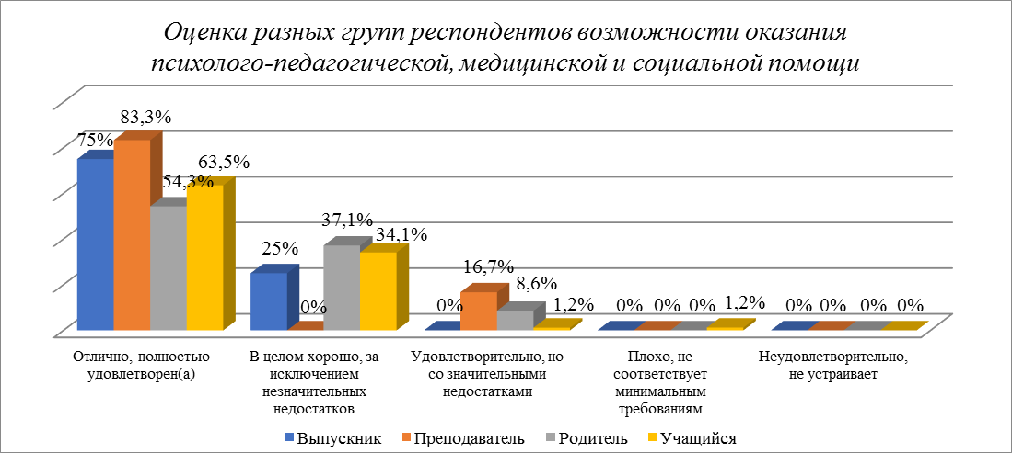
Только группа выпускников демонстрирует полную удовлетворенность возможностями, которые существуют в школе для оказания психолого-педагогической, медицинской и социальной помощи. Остальные группы респондентов гораздо более требовательны в оценках этой сферы деятельности школы. В частности, 16,7% преподавателей, 8,6% родителей и 1,2%, учащихся отмечают серьезные недостатки в этой сфере; лишь 1,2% учащихся оценивают ее как не соответствующую минимальным требованиям.
При этом среди всех групп респондентов доля высоко положительных оценок (от 54,3% до 83,3%) значительно выше положительных (0% до 37,1%).

2.7. Наличие условий организации обучения и воспитания обучающихся с ограниченными возможностями здоровья и инвалидов
Группа респондентов | Отлично, полностью удовлетворен (а) | В целом хорошо, за исключением незначительных недостатков | Удовлетворительно, но со значительными недостатками | Плохо, не соответствует минимальным требованиям | Неудовлетворительно, не устраивает
Выпускник | 2 | 5 | 1 | 0 | 0
Преподаватель | 2 | 3 | 1 | 0 | 0
Родитель | 11 | 15 | 3 | 0 | 3
Учащийся | 28 | 37 | 19 | 0 | 1
Всего: | 43 | 60 | 24 | 0 | 4
Всего: | 32,8% | 45,8% | 18,3% | 0,0% | 3,1%

Более трех четвертей респондентов (78,6%) ставят высоко положительные и положительные оценки по параметру «наличие условий для организации обучения и воспитания, обучающихся с ограниченными возможностями здоровья и инвалидов». Еще 18,3% респондентов отмечают наличие значительных недостатков в этой сфере, но в целом оценивают удовлетворительно, а 3,1% считают ее неудовлетворительной.

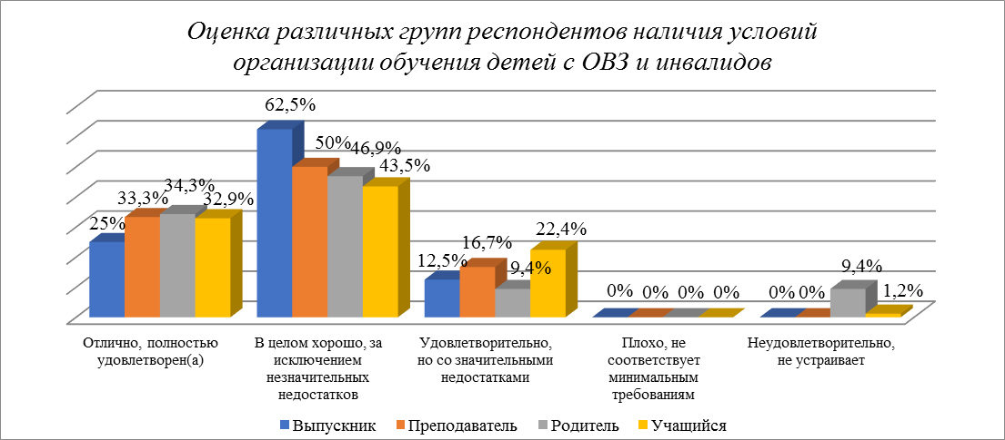

Несмотря на достаточно высокие оценки во всех четырех группах респондентов, оценки опрошенных учителей и учеников указывают на явную недостаточность ресурсов для того, чтобы на приемлемом уровне организовать обучение детей с ограниченными возможностями здоровья и инвалидностью. Так во всех группах респондентов отмечают (от 9,4% до 22,4%), что в этом направлении работы школы есть серьезные недостатки; а 9,4% родителей, 1,2% учащихся говорят о том, что условия для детей с ОВЗ и инвалидов в школе неудовлетворительные.

Обобщение ответов по всем вопросам раздела
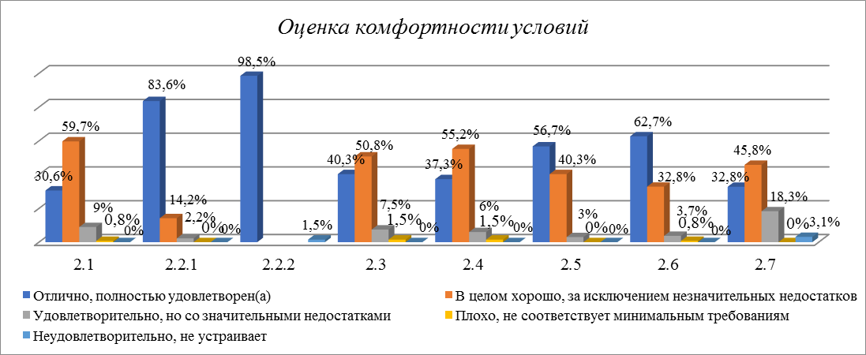
2.1 Материально-техническое и информационное обеспечение организации.
2.2.1 Наличие необходимых условий для охраны и укрепления здоровья
2.2.2 Наличие необходимых условий для организации питания обучающихся
2.3 Условия для индивидуальной работы с обучающимися.
2.4 Наличие дополнительных образовательных программ.
2.5 Наличие возможности развития творческих способностей и интересов обучающихся, включая их участие в конкурсах и олимпиадах (в том числе во всероссийских и международных), выставках, смотрах, физкультурных мероприятиях, спортивных мероприятиях.
2.6 Наличие возможности оказания психолого-педагогической, медицинской и социальной помощи обучающимся.
2.7 Наличие условий организации обучения и воспитания обучающихся с ограниченными возможностями здоровья и инвалидов.

По большинству параметров раздела респонденты дают высоко положительные и положительные оценки (от 78,6% до 98,5%), а доли низких оценок, сравнительно не высокая (от 0,8% до18,3%), соответственно указывают на имеющиеся недостатки в этих сферах.
При этом по 4 вопросам наличия необходимых условий для охраны и укрепления здоровья (2.2.1), наличия необходимых условий для организации питания обучающихся (2.2.2), наличие возможности развития творческих способностей и интересов обучающихся, включая их участие в конкурсах и олимпиадах (в том числе во всероссийских и международных), выставках, смотрах, физкультурных мероприятиях, спортивных мероприятиях (2.5), наличие возможности оказания психолого-педагогической, медицинской и социальной помощи обучающимся (2,6), анкетируемые дали больше отличных оценок, чем хороших, по остальным вопросам раздела преобладают оценки «в целом хорошо, за исключением незначительных недостатков».

Раздел 3. Доброжелательность, вежливость, компетентность работников организации.

3.1. Доброжелательность и вежливость работников организации
Группа респондентов | Отлично, полностью устраивает | В целом хорошо, но есть недостатки | Удовлетворительно, но со значительными недостатками | Неудовлетворительно, не устраивает
Выпускник | 7 | 1 | 0 | 0
Преподаватель | 5 | 0 | 1 | 0
Родитель | 26 | 8 | 1 | 0
Учащийся | 68 | 14 | 3 | 0
Всего: | 106 | 23 | 5 | 0
Всего: | 79,1% | 17,2% | 3,7% | 0,0%
Практически все участники анкетирования (96,3%) оценивают доброжелательность и вежливость работников организации высоко и очень высоко. Еще 3,7% респондентов отмечают наличие значительных недостатков в этой сфере, но в целом оценивают, как удовлетворительную.
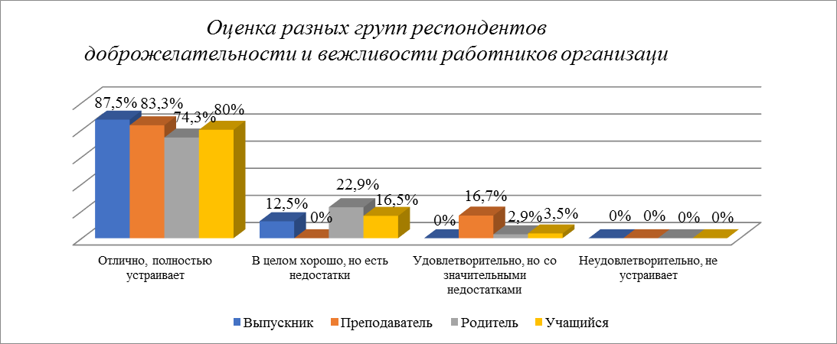
Не менее двух третей опрошенных в каждой группе оценивают доброжелательность и вежливость работников школы как отличную (от 74,3% до 87,5%), на наличие отдельных незначительных недостатков указывают 12,5% выпускников, 22,9% родителей, 16,5% учащихся, но в целом считают ее уровень хорошим. Наличие значительных недостатков в этой сфере усматривают, но в целом оценивают, как удовлетворительную, 16,7 % преподавателей, 3,5% учащихся и 2,9% родителей.

3.2. Компетентность работников
Группа респондентов | Отлично, полностью устраивает | В целом хорошо, но есть недостатки | Удовлетворительно, но со значительными недостатками | Неудовлетворительно, не устраивает
Выпускник | 6 | 2 | 0 | 0
Преподаватель | 3 | 2 | 1 | 0
Родитель | 29 | 5 | 1 | 0
Учащийся | 70 | 11 | 4 | 0
Всего: | 108 | 20 | 6 | 0
Всего: | 80,6% | 14,9% | 4,5% | 0,0%
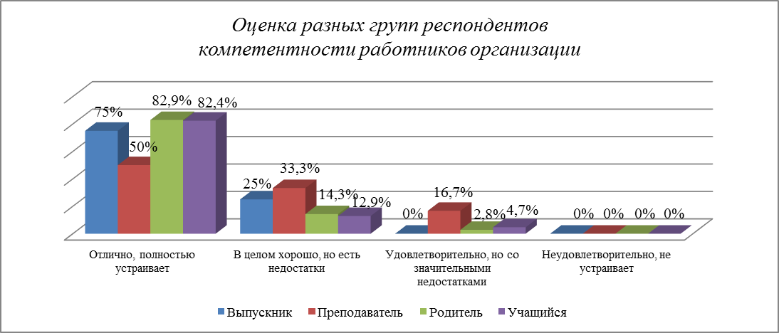
Подавляющее большинство респондентов (97,3%) оценивают компетентность работников организации как отличную (от 50,0% до 82,9) или в целом хорошую за исключением незначительных недостатков (от 12,9% до 33,3%), Кроме того, 24,2% опрошенных (16,7% преподавателя, 4,7% учащихся и 2,8% родителей) считают, что уровень компетентности школьных работников удовлетворительный, но со значительными недостатками. Положительным фактором является то, что учащиеся и родители дают больше всего положительных и высоких положительных оценок компетентности школьных работников, а также чаще говорят о том, что уровень компетентности работников школы их устраивает.

Обобщение ответов по всем вопросам раздела
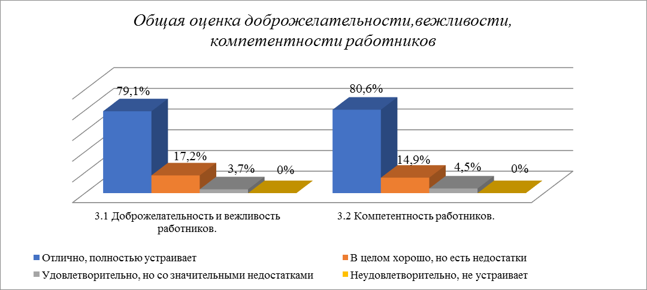
Подавляющее большинство респондентов достаточно высоко оценивают компетентность, доброжелательность и вежливость сотрудников школы.

Раздел 4. Удовлетворенность различными аспектами деятельности образовательной организации.

4.1. Удовлетворенность материально-техническим обеспечением организации
Группа респондентов | Отлично, полностью устраивает | В целом хорошо, но есть недостатки | Удовлетворительно, но со значительными недостатками | Неудовлетворительно, не устраивает
Выпускник | 3 | 5 | 0 | 0
Преподаватель | 4 | 1 | 1 | 0
Родитель | 18 | 12 | 4 | 1
Учащийся | 38 | 43 | 4 | 0
Всего: | 63 | 61 | 9 | 1
Всего: | 47,0% | 45,5% | 6,7% | 0,8%
92,5% всех опрошенных в целом удовлетворены материально-техническим обеспечением организации, из них 47,0% респондентов удовлетворены этим аспектом полностью, 45,5% отмечают небольшие недостатки, 6,7% говорят о серьезных недостатках, а 0,8% материально-техническое обеспечение школы решительно не устраивает.

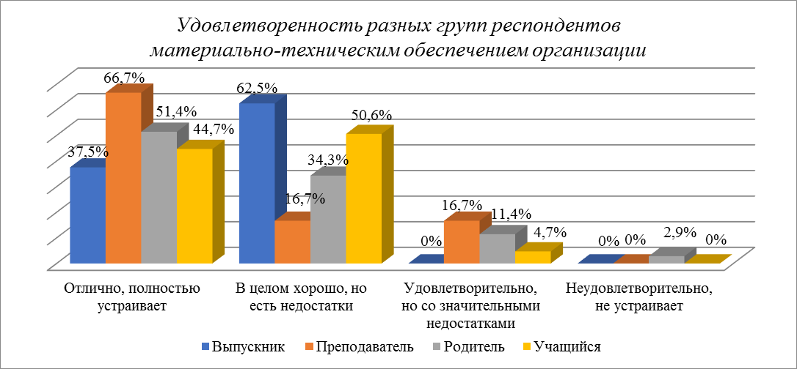
Доля ответов, свидетельствующих о полной удовлетворенности этим аспектом, во всех группах респондентов достаточно высокая (от 37,5% до 66,7%), от 16,7% до 62,5% опрошенных говорят, что они удовлетворены, но отмечают небольшие недостатки, от 4,7% до 16,7% говорят о серьезных недостатках, а 2,9% родителей не удовлетворены материально-техническим обеспечением школы.

4.2. Удовлетворенность качеством предоставляемых образовательных услуг
Группа респондентов | Отлично, полностью устраивает | В целом хорошо, но есть недостатки | Удовлетворительно, но со значительными недостатками | Неудовлетворительно, не устраивает
Выпускник | 7 | 1 | 0 | 0
Преподаватель | 4 | 1 | 1 | 0
Родитель | 27 | 6 | 2 | 0
Учащийся | 66 | 15 | 3 | 1
Всего: | 104 | 23 | 6 | 1
Всего: | 77,6% | 17,2% | 4,5% | 0,7%
94,8% опрошенных респондентов удовлетворены качеством предоставляемых школой образовательных услуг, оценивая их как отличные (77,6%) или в целом хорошие, за исключением незначительных недостатков (17,2%), 4,5% респондентов говорят о наличии значительных недостатков, но оценивают, как удовлетворительные, а 0,7% респондентов качество образования не устраивает.

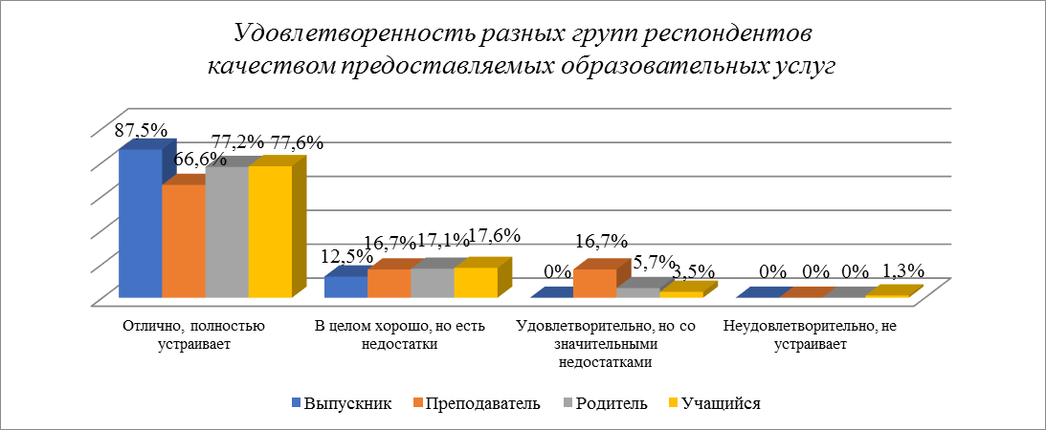

Выше всего доля положительных и высоких положительных оценок об удовлетворенности качеством предоставляемых школой образовательных услуг в группе выпускников (100%), также много высоких оценок дают учащиеся (95,2%), родители учащихся (94,3%), меньше всего (66,6%) высоких оценок в группе преподавателей. В то же время суммарно больше четверти (25,9%) респондентов: 16,7% преподавателей, 5,7% родителей, 3,5% учащихся говорят о значительных недостатках, а 1,3% учащихся качество предоставляемых образовательных услуг оценивают, как неудовлетворительное.
Критическая оценка качества предоставляемых образовательных услуг преподавателями (33,4% опрошенных преподавателей отмечают значительные недостатки по этому параметру) показывает, что в школе есть внутренний ресурс для повышения качества образовательных услуг.

4.3. Готовность рекомендовать организацию родственникам и знакомым
Группа респондентов | Отлично, полностью устраивает | В целом хорошо, но есть недостатки | Удовлетворительно, но со значительными недостатками | Неудовлетворительно, не устраивает
Выпускник | 5 | 3 | 0 | 0
Преподаватель | 5 | 0 | 1 | 0
Родитель | 27 | 6 | 1 | 1
Учащийся | 71 | 14 | 0 | 0
Всего: | 108 | 23 | 2 | 1
Всего: | 80,6% | 17,2% | 1,5% | 0,8%

Рекомендовать школу своим родственникам и знакомым готовы 97,8% всех опрошенных, и только 1,5% респондентов готовы делать это со значительными оговорками, а 0,8% вовсе не готовы дать свои рекомендации в пользу школы.
При всей умозрительности мнений по этому вопросу (так как в небольшом населенном пункте у потенциальных потребителей образовательных услуг выбор образовательной организации практически отсутствует) они служат выражением обобщенного мнения о работе школы в целом.
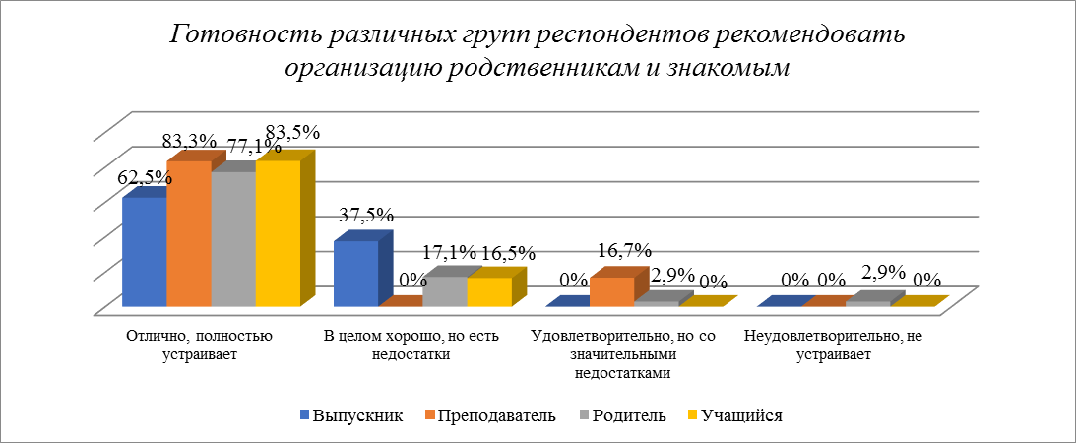
Стопроцентно готовы рекомендовать школу своему ближайшему окружению три группы респондентов: выпускники, учащиеся и преподаватели. В группе родителей 97,1% респондентов готов поручиться за свою образовательную организацию перед людьми, с которыми они общаются, а 2,9% опрошенных родителей вообще не могут порекомендовать школу своим родственникам и знакомым.

Обобщение ответов по всем вопросам раздела
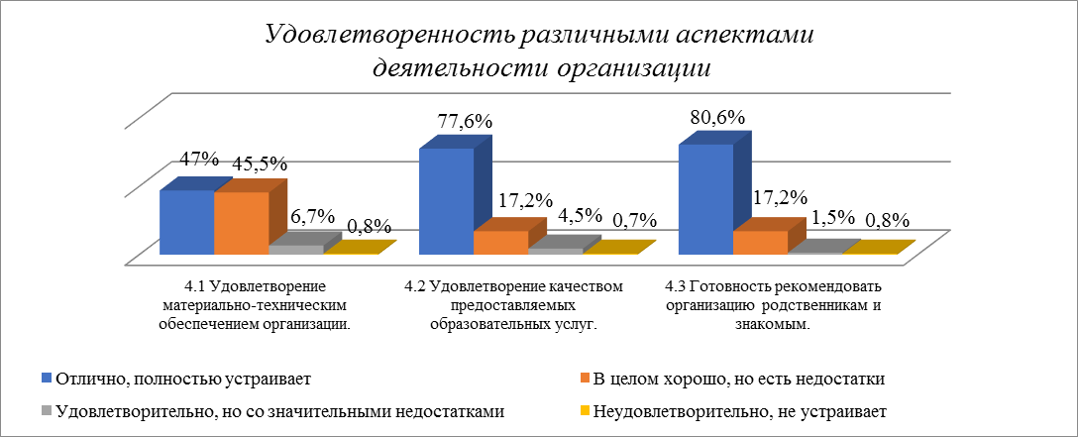
В целом, несмотря на критичное отношение к материально-техническому обеспечению школы, удовлетворенность качеством предоставляемых образовательных услуг и готовность рекомендовать школу своим родственникам и знакомым достаточно высоки.
Общая оценка по разделам
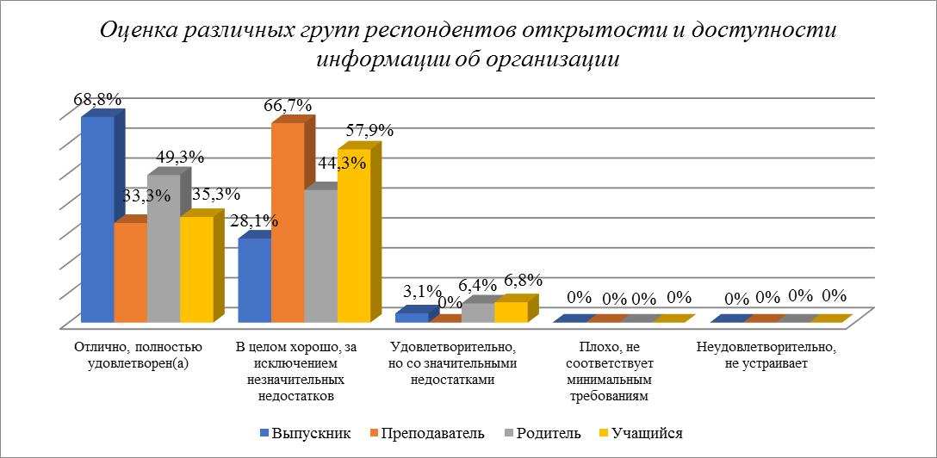
Преподаватели, учащиеся и их родители проявили большую требовательность к открытости и доступности информации об образовательной организации, чем выпускники школы, что вполне объяснимо: для перечисленных первых трех групп эти параметры информационного обеспечения имеют гораздо большую актуальность, чем для группы выпускников.
То, что наличие значительных недостатков отмечают как учащиеся и преподаватели, так и родители, можно использовать для развития организации: так как эти заинтересованные участники образовательного процесса заведомо более погружены в повседневную деятельность школы, возможно, следует более активно привлекать их к освещению деятельности школы в открытых источниках информации.

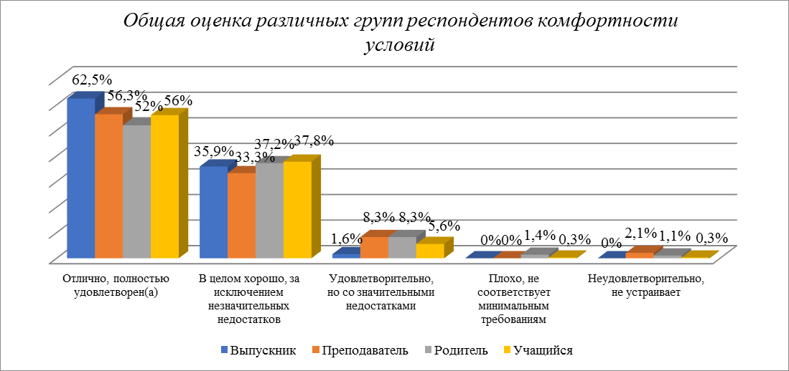
Как и по многим другим вопросам, в оценке комфортности наибольшую требовательность продемонстрировали родители, учащиеся и преподаватели: именно в этих группах наибольшее количество участников анкетирования отмечают наличие значительных недостатков в работе школы.
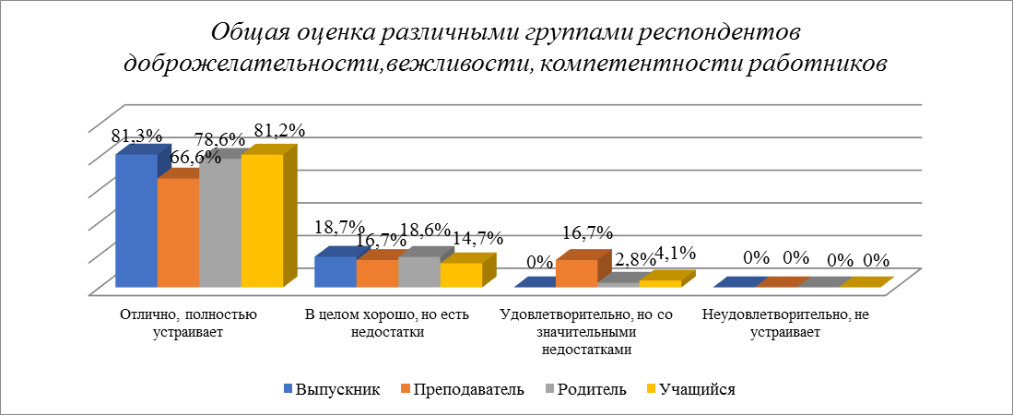
Не менее 80,0% респондентов во всех четырех группах (выпускники, учащиеся, родители, преподаватели) оценивают уровень доброжелательности, вежливости и компетентности работников школы как отличный и хороший.
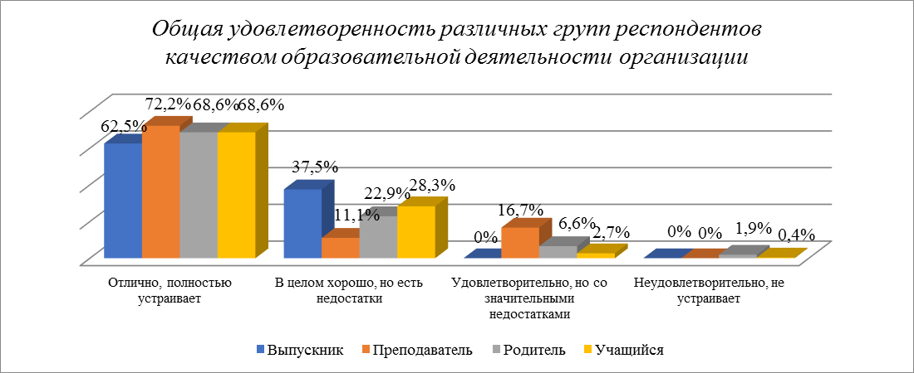
Не менее 90% учащихся, родителей и выпускников школы оценивают качество образовательной деятельности достаточно высоко. Однако 16,7% опрошенных преподавателей, 6,6% родителей и 2,7% учащихся отмечают наличие значительных недостатков в этом вопросе, а 1,9% родителей и 0,4% учащихся оценивают качество образовательной деятельности как неудовлетворительное.
- Сравнительный анализ ответов членов ОС и оператора.

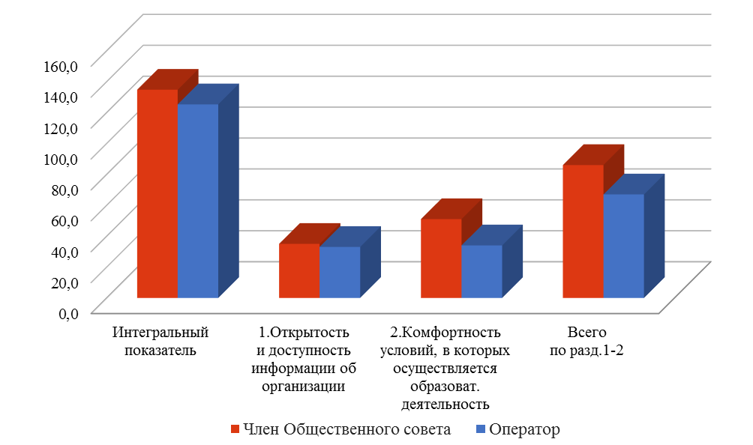
Показатель открытости и доступности информации об организации отражает простоту и удобство пользования сайтом, степень его информационной наполненности, оперативность и актуальность размещаемой на нем информации, а также представленность на других сайтах в сети Интернет сведений об образовательном учреждении и осуществляемой им деятельности. Анализ сайта МБОУ «Сахаптинская СОШ» показывает относительную степень удобства пользования, простоту нахождения и знакомства с размещенной информацией, которая сравнительно редко нуждается в дополнении и актуализации для текущего момента.
На главной странице сайта размещается основная адресная и контактная информация организации, учредителя, данные о директоре школы с его фотографией, указанием времени работы, телефона и электронных адресов, контактная информация Управления образования Назаровского района. Тут же представлены «Школьные новости» о мероприятиях, акциях, концертах, отчётах в которых участвовали учащиеся МБОУ «Сахаптинская СОШ» и сама школа, а также важная информация новостного характера, отражающая интересы и запросы участников образовательных отношений. По частоте размещения материалов и их содержанию можно сделать вывод о том, что через сайт распространяются актуальные и оперативные сведения, адресованные всем заинтересованным лицам, однако возможность информирования таким способом используется не в полной мере, отсутствует ежедневное (и даже еженедельное) наполнение сайта о мероприятиях и событиях, которые происходят в школе. В подразделе «Основные сведения» находится информация о режиме работы школы, расписание звонков, расписание уроков на II полугодие 2016 – 2017 учебного года, расписание занятий объединений дополнительного образования на 2013-2014 учебный год расписание каникул. Также, в основных сведениях о школе в подразделе «Информация о школе» представлена разбитая на части информация о дате создания, адрес местонахождения и контактная информация, включая адрес эл почты и сайта, номер телефона и факса.
Анализ сайта в целом показывает, что он предназначен для работников образования школы, района, края, а также для общественности, родителей, учащихся. Представленные на сайте материалы знакомят с основными направлениями деятельности школы, инновационными процессами, достижениями учащихся и педагогов
Школа является муниципальным казенным образовательным учреждением. В Уставе закреплено, что учредителем Учреждения является муниципальное образование Назаровский район Красноярского края в лице администрации Назаровского района. Представляется, что не вполне корректно на сайте указано, что «Учредителем образовательного учреждения является: глава администрации Назаровского района…».
Деятельность МБОУ «Сахаптинская СОШ» координирует Управление образования администрации Назаровского района. Собственником имущества, закрепленного за школой на праве оперативного управления, является муниципальное образование Назаровский район Красноярского края.
На сайте представлена информация об адресе, графике работы, контактных телефонах и адрес сайта в сети интернет администрации Назаровского района и управления образования администрации Назаровского района
Обучение в школе очное, ведётся в одну смену, на русском языке. На сайте представлен режим работы школы, с указанием времени учебных занятий, занятий в объединениях ДО, внеурочной деятельностью, в спортивной секции и времени общешкольных мероприятий.
Можно рекомендовать разместить на сайте расписание работы дежурных администраторов.
Сайт в части «Структурные подразделения» содержит информацию о том, что Школа имеет структурное подразделение (филиал): Сереульская начальная общеобразовательная школа. Учреждение имеет бессрочную лицензию на право ведения образовательной деятельности и аккредитовано до 2023 года. Представлен Её адрес местонахождения и контактная информация, включая адрес эл. почты и сайта, номер телефона, график работы, ФИО Заведующей.
Положительно оценивается возможность виртуальной экскурсии по школе, по всем её производственным помещениям. В школе имеется музей, имеющий историко-краеведческую и этнографическую направленность.
На сайте представлена структура школьного управления, которое строится на принципах единоначалия и самоуправления. В нем выделяется несколько форм:
Органы самоуправления школой:
- Общешкольная конференция (положение на сайте отсутствует),
- Управляющий совет,
- Педагогический совет (положение на сайте отсутствует),
- Общее собрание трудового коллектива,
Отрицательным моментом является отсутствие локальных нормативных актов, регламентирующих статус органов управления, (исключение – Положение об Управляющем Совете, его состав, рекомендуется дополнить сайт Планом его работы и итоговым отчетом о деятельности), в связи с чем сложно установить их компетенцию. Представляется, что субъекты управления обеспечивают единство управляющей системы в целом, определяют стратегическое направление развития образовательного учреждения, всех его подразделений по разным направлениям для решения учебной или воспитательной задачи.
Привлекательным является наличие в школе школьного самоуправления, что обеспечивает реализацию принципов демократизации, общественного характера управления. Участие детей в управляющей системе формирует их организаторские способности и деловые качества, формирует активную гражданскую позицию, нравственные качества, готовность к участию в общественно-полезной деятельности и защите государственных интересов страны в целом и Красноярского края в частности, а также закладывает у молодого поколения необходимых компетенций для эффективной жизни и работы в своем Отечестве.
Рекомендуется дополнить сайт локальными нормативными актами, регламентирующими статус всех органов управления и дополнить сведениями о результатах деятельности.
На сайте представлены контактный телефон и адреса электронной почты образовательного учреждения, руководителя, заместителей директора, но отсутствуют сведения о контактных данных педагогического коллектива, имеются в лучшем случае электронные адреса. Информация об образовании и пройденных курсах повышения квалификации и (или) профессиональной переподготовке указана достаточно полно, но отсутствуют сведения о методических разработках, рекомендуется разместить эти сведения для формирования полного представления о профессиональном росте педагогов.
Анализ раздела «Документы», в котором размещены локальные нормативные акты МБОУ «Сахаптинская СОШ», в том числе предусмотренные частью 2 статьи 30 Федерального закона "Об образовании в Российской Федерации», дает достаточно полное и достоверное представление о том, как в школе осуществляется локальное нормотворчество.
МБОУ «Сахаптинская СОШ» осуществляет образовательный процесс в соответствии с уровнем основных общеобразовательных программ:
I уровень - начальное общее образование;
II уровень - основное общее образование;
III уровень- среднее - (полное) общее образование;
специальное (коррекционное) образование образовательных учреждений VIII вида.
Общая численность учащихся МБОУ «Сахаптинская СОШ» из показателей результатов самообследования на 01.09.2016 года составила 138 человек. Информация о наличии вакантных местах во всех классах школы представлена в разделе «Основные сведения», но нет информации о наполненности классов, предлагается дополнить. Численность обучающихся по реализуемым основным образовательным программам:
начального общего образования – 57 учащихся;
основного общего образования – 70 учащийся;
среднего (полного) общего образования – 13 учащихся;
специального (коррекционного) образования образовательных учреждений VIII вида – 12 учащихся.
На сайте отсутствует форма заявления для поступления ОУ. Предлагается рассмотреть возможность размещения информации и перечня документов, необходимых для приема в школу, и формы заявления.
Содержание общего образования и условия организации обучения учащихся с ограниченными возможностями здоровья определяются адаптированной образовательной программой. Общеобразовательные программы самостоятельно разрабатываются и утверждаются школой.
МБОУ «Сахаптинская СОШ» разрабатывает указанные образовательные программы в соответствии с федеральными государственными образовательными стандартами и с учетом соответствующих примерных, основных образовательных программ.
Имеется расписание работы секций, кружков дополнительного образования на 2013-2014 учебный год, а на текущий нет. Рекомендуется разместить более свежую информацию.
Привлекательным является факт наличия дополнительных образовательных программ. Рекомендуется актуализировать их на 2016-2017 учебный год и разместить их на сайте в отдельном разделе для повышения доступности информации.
Раздел «Одарённые дети» содержит перечень массовых мероприятий со школьниками МБОУ «Сахаптинская СОШ» на 2016-2017 учебный год. Имеет Программу «Выявление и сопровождение одаренных детей» на 2014-2016 гг. Имеются планы на 2013, 2014, 2015, 2016, 2017 учебные годы. Самым новым документом, но не актуальным на текущий момент, является План массовых спортивных мероприятий на февраль 2017 года. Рекомендуется обновить эту информацию и размещать ее систематически с привязкой на заявленный период.
Для детей с ограниченными возможностями здоровья в школе создан специальный коррекционный класс, реализующий адаптированную программу школы VIII вида. Рекомендуется сайт дополнить информацией об условиях и возможностях, имеющихся в школе для обучающихся с ОВЗ. Это расширит представления и основания правомерных ожиданий участников образовательных отношений.
Представителями Общественного Совета рекомендовано создать в образовательной организации условия для свободного доступа в здание организации детей с ОВЗ (пандусы, поручни, расширенные дверные проемы) Ввести в деятельность школы психолога, социального педагога, логопеда, и дополнить сайт информацией об их работе и реализуемых программах.
Школьная библиотека МБОУ «Сахаптинская СОШ» по своей структуре делится на абонемент, читальный зал, отдел учебников. В представленной информации на сайте о школьной библиотеке не отражено наличие посадочных мест читального зала и о возможность выхода в сеть Интернет. Библиотечно-информационное обслуживание осуществляется на основе библиотечно-информационных ресурсов в соответствии с учебным и воспитательным планами школы, программами, проектами и планом работы школьной библиотеки.
Важная информация на сайте образовательной организации содержится в публичных докладах и актах самообследования. В них определяется место образовательного учреждения в муниципальной системе образования и обозначаются его индивидуальные черты с раскрытием сведений об образовательном процессе и образовательных результатах, достигаемых обучающимися и родителями, что способствует решению таких стратегических и организационных задач управления системой образования, как повышение открытости образовательной деятельности, вовлечение в диалог о направлениях развития образования и осуществления общественной экспертизы принимаемых для этого решений. Положительно влияет на оценку показателя открытости и доступности информации об организации факт наличия Публичных докладов и актов самообследования.
На сайте МБОУ «Сахаптинская СОШ» размещена оценка деятельности учреждения за 2014-2015 учебный год (Приказ о проведении самообследования школы отсутствует), представлены показатели деятельности общеобразовательной организации, подлежащей самообследованию на 01.09.2016 года, а также Публичный отчет за 2013-2014 год. Это положительно влияет на оценку уровня открытости и прозрачности деятельности образовательной организации, но требует обновления и дополнения актуальной на текущий момент информацией.
Подробно представлены сведения о материально-техническом обеспечении и оснащенности образовательного процесса с уточнением обеспеченности учебно-методическими, техническими, наглядными и пр. средствами обучения по каждому помещению, включая кабинеты: Сведения о наличии оборудованных учебных кабинетов, объектов для проведения практических занятий, Сведения о наличии оборудованных объектов спорта, Сведения о наличии средств обучения и воспитания, Сведения об условиях питания, Сведения об охране здоровья обучающихся, Сведения о доступе к информационным системам и информационно-телекоммуникационным сетям, Сведения об электронных образовательных ресурсах, к которым обеспечивается доступ обучающихся.
Сведения о финансово-хозяйственной деятельности школы представлены Планами финансово-хозяйственной деятельности на 2014, 2015, 2016, 2017 уч. годы, но отсутствуют сметы и их анализы. Рекомендуется дополнить.
Организацией обеспечена возможность взаимодействия участников образовательного процесса с организацией: задать вопрос можно в разделе "Задать вопрос FAQ"( этот ресурс не используется) на главном меню или в разделе «Форум», где в режиме обратной связи и вопроса-ответа, с использованием электронной формы можно задать вопрос администрации школы. Этот ресурс позволяет увидеть задаваемы вопросы и ответы. Однако представляется, что это не исчерпывающая информация об обращениях в адрес образовательной организации со стороны заинтересованных граждан (по телефону, по электронной почте, с помощью электронных сервисов, доступных на официальном сайте организации): об их статусе и ходе рассмотрения, а также специалистах, осуществляющих взаимодействие с гражданами. При том, что в современной реальности это является важным, конструктивным и оперативным средством для построения коммуникаций всех участников образовательного процесса, что значительно повышает оценку открытости и доступности информации, даёт более полное представление о текущей деятельности образовательной организации, жизни школьного сообщества и взаимодействии его участников.
Представителями Общественного Совета рекомендовано дополнить сайт наличием возможности поиска и получения сведений по реквизитам обращения о ходе его рассмотрения; Наличие возможности отслеживания хода рассмотрения обращений граждан (например, статус обращения, наличие специалистов по взаимодействию с гражданами).
На сайте представлены предписания органов, осуществляющих государственный контроль (надзор) за 2016 год (Роспотребнадзора и МЧС), которые выявили ряд нарушений требований пожарной безопасности и санитарно-эпидемиологических норм и обязали провести мероприятия по их устранению на объектах школы. Положительно оценивается размещение вместе с предписаниями отчёта и также перспективного плана по устранению нарушений и информации о мероприятиях, направленных на устранение выявленных нарушений.
На сайте представлен телефон психолога, службы доверия и юридической помощи, предлагается дополнить наличием контактной информации специалистов (служб) экстренного реагирования на возникающие конфликты (включая номер телефона социального педагога). Рекомендуем пополнить.
Положительно оценивается размещение на сайте списка уполномоченных по защите прав участников образовательного процесса и информации о региональной стратегии действий в интересах детей. Рекомендуется актуализировать эти данные.
Показатели, характеризующие общий критерий оценки качества образовательной деятельности организаций, осуществляющих образовательную деятельность, касающийся комфортности условий, в которых осуществляется образовательная деятельность, является более измеряемой и объективной категорией.
Удовлетворенность комфортностью условий, включая обеспеченность деятельности организации, отражает во многом уровень настоящих притязаний и тех, которые в зависимости от культурных традиций и социально-экономических условий могут возникнуть в будущем.
Школа располагается в двух зданиях: старое здание 1964 года (сейчас в нем располагается начальная школа и классы коррекции) и новое, построенное в 1994 году. Здания соединены теплым переходом.
В школе 23 классные комнаты, мастерская, 2 спортивных зала, имеются библиотека и столовая на 60 посадочных мест.
Во дворе школы имеется спортивная площадка, волейбольная площадка и футбольное поле.
Муниципальное бюджетное образовательное учреждение "Сахаптинская средняя общеобразовательная школа" – школа с традиционной классно-урочной системой обучения. Официально зарегистрирована как муниципальное образовательное учреждение в 1997 году.
Благоустройство и другие условия, обеспечивающие учебный процесс: Школа оборудована пожарной сигнализацией, тревожной кнопкой. В школе имеется система горячего и холодного водоснабжения, канализация.
Питание учащихся осуществляется в собственной столовой (на 60 посадочных мест), оборудованной современным технологическим оборудованием и оптимальными условиями для приема пищи учащимися); Физическое воспитание осуществляется в имеющемся спортзале (их 2), и стадионе, оборудованном волейбольной и футбольным полем и беговой дорожкой.
Все помещения соответствуют требованиям пожаробезопасности (оборудованы аварийные выходы, имеется необходимое количество средств пожаротушения, действует пожарная сигнализация и автоматическая система оповещения людей при пожаре), выполнены все предписания и соответствует требованиям государственного санитарно-эпидемиологического надзора.
В школе создана и функционирует Школьная спортивная лига, информация о ней размещена на сайте в отдельном разделе. Ученики школы принимают участие в соревнованиях по девяти видам спорта: Лыжные гонки; Конькобежный спорт; Шахматы; Настольный теннис; Хоккей; Футбол; Легкая атлетика; Баскетбол; Волейбол. Однако результаты представлены только за 2013-2014 год.
Отсутствует информация о работе психологической службы и школьном логопункте.
Проводится профилактика детского дорожно-транспортного травматизма о мероприятиях, но нет информации по профилактике правонарушений и работе с неблагополучными семьями или семьями, оказавшимися под влиянием сложных социальных контекстов. Рекомендуется рассмотреть возможность размещения указанной информации.
Отсутствуют сведения об использовании дистанционных образовательных технологий.
В общем, сайт удобный и сравнительно образцово наполненный, но нуждается в доработке, содержательном наполнении разделов и актуализации уже представленной информации на текущий момент. Можно усилить информирование в направлении профориентационной работы с выпускниками и участии школы в муниципальных и краевых проектах, мероприятиях, направленных на развитие образовательной организации, повышения качества образования. В связи с увеличением неограниченного количества информации негативного характера и напряженности в обществе, нагрузка на психику возросла, предлагается разместить на сайте информацию и контактные данные служб экстренного реагирования и информацию о профилактике наркомании, табакокурения, алкоголизма и других видов психологической зависимости среди подростков.

- Интегральное значение показателя независимой оценки качества
образовательной деятельности организации
Значения 11 первых показателей для организации оценивалось в баллах в обоих видах анкет. Значение каждого из 11 показателей сначала усреднялось по всем анкетам, размещенным в открытом доступе, по формуле
, (1)
где
x_{m,i} − значение m-го показателя по данным i-той анкеты, в баллах;
N_{j} − количество анкет,
а затем рассчитывалось их среднее арифметическое значение между полученным значением по формуле (1) и значением, выставленными в анкете для оператора, по формуле:
, (2)
где
– среднее значение m-го показателя качества образовательной деятельности, определенного по совокупности оценок, полученных в результате обработки анкет, заполненных независимыми оценщиками (участниками образовательного процесса), рассчитанное по формуле (1), в баллах;
– значение m-го показателя качества образовательной деятельности, определенного по данным анкеты, заполненной работником организации-оператора, в баллах.
Были получены следующие промежуточные данные:
1.1. | 1.2. | 1.3. | 1.4. | 2.1. | 2.2. | 2.3. | 2.4. | 2.5. | 2.6. | 2.7.
10,0 | 10,0 | 10,0 | 3,0 | 5,0 | 5,0 | 3,0 | 10,0 | 7,0 | 2,0 | 2,0
Средние значения для 5-ти показателей 3-й и 4-й групп рассчитывалось только по данным анкет, размещенным в открытом доступе. В процессе обработки анкет производился подсчет количества анкет, в которых выбранный вариант ответа соотносился со значением балла равным или большим 5, значение которого определяет границу между респондентами, удовлетворенными и не удовлетворенными качеством образовательной деятельности. Расчет доли удовлетворенных качеством образовательной деятельности осуществлялся по формуле:
D_{m} = N_{m,5} / N_{j}, (3)
где
N_{m,5} – количество анкет, в которых значение m-того показателя равно или больше 5 баллов;
N_{j} – общее количество заполненных и обработанных анкет.
Перевод полученной величины доли в баллы осуществляется по формуле:
. (4)
Были получены следующие промежуточные данные: 79,3 После этого производился расчет итогового значения интегрального показателя качества образовательной деятельности для k-той организации по формуле:
, (5)
где
и − значения m-го показателя, рассчитанные по формулам (2) и (4).
В результате указанных выше расчетов было получено следующее значение интегрального показателя: 125,3

- Общие предложения по итогам НОКО
В целом чуть менее половины (47,8%) опрошенных сообщили о высокой степени удовлетворенности полнотой и актуальностью, размещенной в открытых источниках информации об образовательной организации и ее деятельности. 47,8% респондентов сказали, что в целом в этом отношении их всё устраивает, однако отметили наличие незначительных недостатков. И только 4,5% респондентов оценивают информация о школе как удовлетворительную, но со значительными недостатками.
Большинство опрошенных респондентов считают, что полнота и актуальность размещаемой в открытых источниках информации о школе заслуживает оценки «отлично», оставшиеся 12,5% выпускников, 5,7% родителей и 3,5 % учащихся более критичны в своей оценке, отмечая
97,8% респондентов оценивают наличие сведений о педагогических работниках организации высоко положительно и положительно. Наличие значительных недостатков отмечают 2,2%.
По всем группам респондентов доля высоко положительных и положительных оценок в этом вопросе колеблется от 42,9% до 100%. При этом 5,7% родителей и 1,2% учеников оценивают этот аспект информационного обеспечения деятельности со значительными недостатками. Так как наличие достаточных сведений о педагогических кадрах образовательной организации является нормативным требованием, администрации необходимо тщательно изучить школьный сайт и при обнаружении недочетов в информации о педагогах школы исправить имеющиеся ошибки.
Большинство респондентов (92,6%) в целом хорошо оценивают возможности обратной связи, имеющиеся у получателей образовательных услуг: менее половины (35,1%) всех опрошенных оценивают работу школы по этому параметру на отлично, еще 57,5% считают ее хорошей, отмечая вместе с тем некоторые незначительные недостатки. Вместе с тем 7,5 % опрошенных говорят о наличии серьезных недостатков в состоянии организации взаимодействия школы с потребителями образовательных услуг
Подавляющее большинство участвовавших в опросе респондентов всех групп (81,5%) оценили возможности, которые есть у потребителей образовательных услуг для взаимодействия со школой посредством телефона, электронной почты и других электронных сервисов, на отлично, оставшиеся 18,5 % опрошенных также вполне удовлетворены этими возможностями, отмечая, однако, некоторые незначительные недостатки в этом вопросе.
100% опрошенных преподавателей высказывают только высокие оценки в отношении этого аспекта работы школы (16,7% - отлично, 83,7% - хорошо). С мнением педагогов согласны и выпускники: ровно половина из них оценили имеющиеся у потребителей образовательных услуг возможности для связи со школой как отличные (50%), а другая половина (50,0%) отозвалась об этих возможностях, как о хороших, но имеющих незначительные недостатки.
Чуть более половины (51,4%) опрошенных родителей также считают предоставленные возможности взаимодействия отличными, еще 37,2% говорят о незначительных недостатках, но в целом высказывают свою полную удовлетворенность в этой сфере, однако 11,4% родителей и 7,1% учащихся считают этот аспект деятельности школы со значительными недостатками.
К мнению родителей и учащихся администрации школы обязательно нужно прислушаться и усовершенствовать организацию взаимодействия школы со всеми участниками образовательного процесса.
Подавляющее большинство опрошенных (свыше 89,6%) отмечают свою полную удовлетворенность доступностью сведений о ходе рассмотрения обращений граждан, поступивших в организацию от получателей образовательных услуг по телефону, по электронной почте, с помощью электронных сервисов. Чуть более 10,0 % говорят о значительных недостатках.
81,8% опрошенных респондентов вполне удовлетворены оцениваемым в этом вопросе аспектом работы школы. Однако в группах учеников (15,3%) и родителей 2,9% отмечают значительные недостатки в этой работе. Так как этот аспект информационного обеспечения деятельности школы вызывает нарекания со стороны общественности, над ним необходимо поработать коллективу школы
В целом по тематике раздела оценки респондентов достаточно высоки, однако от 2,2% до 10,4% родителей высказывает серьезные замечания по всем параметрам доступности и открытости информации. Поскольку эта сфера деятельности важна для получения качественной обратной связи с участниками образовательного процесса, заинтересованными в повышении уровня образовательных услуг, предоставляемых МБОУ «Сахаптинская СОШ», следовательно, она заслуживает большего внимания со стороны школьной администрации и коллектива школы.
Подавляющее большинство (90,3%) респондентов отзываются о материально-техническом и информационном обеспечении школы как о вполне удовлетворительном. Еще 9,0 % отмечают наличие значительных недостатков, а 0,8% утверждают, что материально-техническое и информационное обеспечение школы не соответствует минимальным требованиям.
Как и в предыдущих вопросах, 100,0% опрошенных выпускников и преподавателей оценивают материально-техническое и информационное обеспечение школы как отличное и хорошее. С ними солидарны свыше 88,6% опрошенных родителей и 89,4% учащихся. В то же время 11,4% родителей и 9,4% учащихся отмечают в этой сфере значительные недостатки, а 1,2% опрошенных учащихся считают ее несоответствующей минимальным требованиям.
Подавляющее большинство респондентов (97,8%) полностью удовлетворены создаваемыми в школе условиями для охраны и укрепления здоровья, еще 2,2% удовлетворены, но отмечают серьезные недостатки.
100,0% выпускников и преподавателей, а также 98,8% учащихся, 94,3% родителей оценивают эту сферу школьной жизни на «отлично» и «хорошо», отмечая в этом случае лишь незначительные недостатки. Еще 5,7% родителей, 1,2% учащихся удовлетворены создаваемыми в школе условиями для охраны и укрепления здоровья, но со значительными недостатками.
Среди всех групп респондентов доля высоких положительных оценок гораздо больше (от 62,9% до 94,1%), чем доля положительных оценок (от 4,7% до 33,3%).
Условия для организации питания обучающихся полностью устраивают большинство опрошенных: 98,5% оценивают их как отличные. Однако 1,5% респондентов сообщают, что организация питания в школе их категорически не устраивает.
Среди всех групп респондентов высока доля тех, кто оценил организацию питания в школе как отличную, полностью удовлетворительную: 100,0% выпускников и родителей, 98,8% учащихся, 83,3% преподавателей. Не устраивает организация питания в школе в двух группах респондентов: учеников (1,2%) и преподавателей (16,7%). Как видим среди педагогов наиболее высока доля тех, кто оценил организацию питания в школе как неудовлетворительную, полностью не устраивает.
Поскольку качество организации школьного питания довольно часто вызывает нарекания со стороны участников образовательного процесса, поэтому на данный момент полученная доля низких оценок не выглядит угрожающей. Но, возможно, сплошной опрос всех участников образовательного процесса дал бы другое распределение мнений. В любом случае, организация питания в школе должна быть объектом пристального внимания администрации учебного заведения как ресурс сохранения и укрепления здоровья обучающихся.
Большая часть опрошенных (91,1%) вполне удовлетворены условиями для индивидуальной работы с обучающимися, созданными в МБОУ «Сахаптинская СОШ». Однако 7,5% опрошенных указывают на серьезные недостатки в этой сфере, а 1,5% оценивают их как несоответствующие минимальным требованиям.
Несмотря на то, что не менее 80% в каждой группе опрошенных достаточно высоко оценивают условия, созданные в школе для индивидуальной работы с учащимися, довольно большая доля респондентов в двух группах респондентов отмечают недочеты в этой сфере: 14,3% родителей, 5,9% учащихся говорят о существенных недостатках, а 5,7% родителей - о несоответствии минимальным требованиям условий для организации индивидуальной работы с учащимися.
В целом 92,5% всех опрошенных полностью удовлетворены наличием дополнительных образовательных программ, 6,0% отмечают значительные недостатки в этом вопросе, а 1,5% говорят о том, что обеспеченность школы дополнительными образовательными программами не соответствует минимальным требованиям.
По всем группам респондентов доля ответов, выражающих удовлетворенность по обеспеченности школы дополнительными образовательными программами (отлично и хорошо, за исключением незначительных недостатков) составляет от 83,3% - 95,3% (учащиеся, преподаватели, родители) до 100% (выпускники).
Значительные недостатки в этой сфере деятельности школы отмечают 16,7% опрошенных преподавателей. С ними согласны 8,6% родителей и 4,7% учащихся, в то же время 5,7% родителей считают, что обеспеченность школы дополнительными образовательными программами не соответствует минимальным требованиям.
Администрации школы стоит принять во внимание, что наличие в школе достаточного спектра дополнительных образовательных услуг и программ в значительной степени влияет на степень удовлетворения потребителей качеством образования.
Подавляющее большинство опрошенных (97,0%) оценивают наличие возможностей для развития творческих способностей и интересов, обучающихся как отличное (56,7% и хорошее 40,3%), серьезные недостатки отмечают 3,0% респондентов, низких оценок не имеется.
От 83,3% до 100% опрошенных во всех группах отмечают достаточно высокую степень удовлетворенности в оцениваемом вопросе. Обращает на себя внимание тот факт, что 16,7% опрошенных преподавателей, 8,6% опрошенных родителей отмечают значительные недостатки в этой сфере деятельности школы. В то же время задача развития творческих способностей и интересов учащихся в условиях небольшого населенного пункта практически целиком ложится на образовательную организацию, осуществляющую общее образование.
Большая часть опрошенных (95,5%) оценивают наличие возможностей оказания в школе психолого-педагогической, медицинской и социальной помощи обучающимся как отличное и хорошее, еще 3,7%, несмотря на удовлетворительную оценку, отмечают значительные недостатки в этой области деятельности школы, 0,8% считают, что эти возможности не соответствуют минимальным требованиям.
Только группа выпускников демонстрирует полную удовлетворенность возможностями, которые существуют в школе для оказания психолого-педагогической, медицинской и социальной помощи. Остальные группы респондентов гораздо более требовательны в оценках этой сферы деятельности школы. В частности, 16,7% преподавателей, 8,6% родителей и 1,2%, учащихся отмечают серьезные недостатки в этой сфере; лишь 1,2% учащихся оценивают ее как не соответствующую минимальным требованиям.
При этом среди всех групп респондентов доля высоко положительных оценок (от 54,3% до 83,3%) значительно выше положительных (0% до 37,1%).
Более трех четвертей респондентов (78,6%) ставят высоко положительные и положительные оценки по параметру «наличие условий для организации обучения и воспитания, обучающихся с ограниченными возможностями здоровья и инвалидов». Еще 18,3% респондентов отмечают наличие значительных недостатков в этой сфере, но в целом оценивают удовлетворительно, а 3,1% считают ее неудовлетворительной.
Несмотря на достаточно высокие оценки во всех четырех группах респондентов, оценки опрошенных учителей и учеников указывают на явную недостаточность ресурсов для того, чтобы на приемлемом уровне организовать обучение детей с ограниченными возможностями здоровья и инвалидностью. Так во всех группах респондентов отмечают (от 9,4% до 22,4%), что в этом направлении работы школы есть серьезные недостатки; а 9,4% родителей, 1,2% учащихся говорят о том, что условия для детей с ОВЗ и инвалидов в школе неудовлетворительные.
По большинству параметров раздела респонденты дают высоко положительные и положительные оценки (от 78,6% до 98,5%), а доли низких оценок, сравнительно не высокая (от 0,8% до18,3%), соответственно указывают на имеющиеся недостатки в этих сферах.
При этом по 4 вопросам наличия необходимых условий для охраны и укрепления здоровья (2.2.1), наличия необходимых условий для организации питания обучающихся (2.2.2), наличие возможности развития творческих способностей и интересов обучающихся, включая их участие в конкурсах и олимпиадах (в том числе во всероссийских и международных), выставках, смотрах, физкультурных мероприятиях, спортивных мероприятиях (2.5), наличие возможности оказания психолого-педагогической, медицинской и социальной помощи обучающимся (2,6), анкетируемые дали больше отличных оценок, чем хороших, по остальным вопросам раздела преобладают оценки «в целом хорошо, за исключением незначительных недостатков».
Практически все участники анкетирования (96,3%) оценивают доброжелательность и вежливость работников организации высоко и очень высоко. Еще 3,7% респондентов отмечают наличие значительных недостатков в этой сфере, но в целом оценивают, как удовлетворительную.
Не менее двух третей опрошенных в каждой группе оценивают доброжелательность и вежливость работников школы как отличную (от 74,3% до 87,5%), на наличие отдельных незначительных недостатков указывают 12,5% выпускников, 22,9% родителей, 16,5% учащихся, но в целом считают ее уровень хорошим. Наличие значительных недостатков в этой сфере усматривают, но в целом оценивают, как удовлетворительную, 16,7 % преподавателей, 3,5% учащихся и 2,9% родителей.
Подавляющее большинство респондентов (97,3%) оценивают компетентность работников организации как отличную (от 50,0% до 82,9) или в целом хорошую за исключением незначительных недостатков (от 12,9% до 33,3%), Кроме того, 24,2% опрошенных (16,7% преподавателя, 4,7% учащихся и 2,8% родителей) считают, что уровень компетентности школьных работников удовлетворительный, но со значительными недостатками. Положительным фактором является то, что учащиеся и родители дают больше всего положительных и высоких положительных оценок компетентности школьных работников, а также чаще говорят о том, что уровень компетентности работников школы их устраивает.
Подавляющее большинство респондентов достаточно высоко оценивают компетентность, доброжелательность и вежливость сотрудников школы.
92,5% всех опрошенных в целом удовлетворены материально-техническим обеспечением организации, из них 47,0% респондентов удовлетворены этим аспектом полностью, 45,5% отмечают небольшие недостатки, 6,7% говорят о серьезных недостатках, а 0,8% материально-техническое обеспечение школы решительно не устраивает.
Доля ответов, свидетельствующих о полной удовлетворенности этим аспектом, во всех группах респондентов достаточно высокая (от 37,5% до 66,7%), от 16,7% до 62,5% опрошенных говорят, что они удовлетворены, но отмечают небольшие недостатки, от 4,7% до 16,7% говорят о серьезных недостатках, а 2,9% родителей не удовлетворены материально-техническим обеспечением школы.
94,8% опрошенных респондентов удовлетворены качеством предоставляемых школой образовательных услуг, оценивая их как отличные (77,6%) или в целом хорошие, за исключением незначительных недостатков (17,2%), 4,5% респондентов говорят о наличии значительных недостатков, но оценивают, как удовлетворительные, а 0,7% респондентов качество образования не устраивает.
Выше всего доля положительных и высоких положительных оценок об удовлетворенности качеством предоставляемых школой образовательных услуг в группе выпускников (100%), также много высоких оценок дают учащиеся (95,2%), родители учащихся (94,3%), меньше всего (66,6%) высоких оценок в группе преподавателей. В то же время суммарно больше четверти (25,9%) респондентов: 16,7% преподавателей, 5,7% родителей, 3,5% учащихся говорят о значительных недостатках, а 1,3% учащихся качество предоставляемых образовательных услуг оценивают, как неудовлетворительное.
Критическая оценка качества предоставляемых образовательных услуг преподавателями (33,4% опрошенных преподавателей отмечают значительные недостатки по этому параметру) показывает, что в школе есть внутренний ресурс для повышения качества образовательных услуг.
Рекомендовать школу своим родственникам и знакомым готовы 97,8% всех опрошенных, и только 1,5% респондентов готовы делать это со значительными оговорками, а 0,8% вовсе не готовы дать свои рекомендации в пользу школы.
При всей умозрительности мнений по этому вопросу (так как в небольшом населенном пункте у потенциальных потребителей образовательных услуг выбор образовательной организации практически отсутствует) они служат выражением обобщенного мнения о работе школы в целом.
Стопроцентно готовы рекомендовать школу своему ближайшему окружению три группы респондентов: выпускники, учащиеся и преподаватели. В группе родителей 97,1% респондентов готов поручиться за свою образовательную организацию перед людьми, с которыми они общаются, а 2,9% опрошенных родителей вообще не могут порекомендовать школу своим родственникам и знакомым.
В целом, несмотря на критичное отношение к материально-техническому обеспечению школы, удовлетворенность качеством предоставляемых образовательных услуг и готовность рекомендовать школу своим родственникам и знакомым достаточно высоки.
Преподаватели, учащиеся и их родители проявили большую требовательность к открытости и доступности информации об образовательной организации, чем выпускники школы, что вполне объяснимо: для перечисленных первых трех групп эти параметры информационного обеспечения имеют гораздо большую актуальность, чем для группы выпускников.
То, что наличие значительных недостатков отмечают как учащиеся и преподаватели, так и родители, можно использовать для развития организации: так как эти заинтересованные участники образовательного процесса заведомо более погружены в повседневную деятельность школы, возможно, следует более активно привлекать их к освещению деятельности школы в открытых источниках информации.
Как и по многим другим вопросам, в оценке комфортности наибольшую требовательность продемонстрировали родители, учащиеся и преподаватели: именно в этих группах наибольшее количество участников анкетирования отмечают наличие значительных недостатков в работе школы.
Не менее 80,0% респондентов во всех четырех группах (выпускники, учащиеся, родители, преподаватели) оценивают уровень доброжелательности, вежливости и компетентности работников школы как отличный и хороший.
Не менее 90% учащихся, родителей и выпускников школы оценивают качество образовательной деятельности достаточно высоко. Однако 16,7% опрошенных преподавателей, 6,6% родителей и 2,7% учащихся отмечают наличие значительных недостатков в этом вопросе, а 1,9% родителей и 0,4% учащихся оценивают качество образовательной деятельности как неудовлетворительное.
Показатель открытости и доступности информации об организации отражает простоту и удобство пользования сайтом, степень его информационной наполненности, оперативность и актуальность размещаемой на нем информации, а также представленность на других сайтах в сети Интернет сведений об образовательном учреждении и осуществляемой им деятельности. Анализ сайта МБОУ «Сахаптинская СОШ» показывает относительную степень удобства пользования, простоту нахождения и знакомства с размещенной информацией, которая сравнительно редко нуждается в дополнении и актуализации для текущего момента.
На главной странице сайта размещается основная адресная и контактная информация организации, учредителя, данные о директоре школы с его фотографией, указанием времени работы, телефона и электронных адресов, контактная информация Управления образования Назаровского района. Тут же представлены «Школьные новости» о мероприятиях, акциях, концертах, отчётах в которых участвовали учащиеся МБОУ «Сахаптинская СОШ» и сама школа, а также важная информация новостного характера, отражающая интересы и запросы участников образовательных отношений. По частоте размещения материалов и их содержанию можно сделать вывод о том, что через сайт распространяются актуальные и оперативные сведения, адресованные всем заинтересованным лицам, однако возможность информирования таким способом используется не в полной мере, отсутствует ежедневное (и даже еженедельное) наполнение сайта о мероприятиях и событиях, которые происходят в школе. В подразделе «Основные сведения» находится информация о режиме работы школы, расписание звонков, расписание уроков на II полугодие 2016 – 2017 учебного года, расписание занятий объединений дополнительного образования на 2013-2014 учебный год расписание каникул. Также, в основных сведениях о школе в подразделе «Информация о школе» представлена разбитая на части информация о дате создания, адрес местонахождения и контактная информация, включая адрес эл почты и сайта, номер телефона и факса.
Анализ сайта в целом показывает, что он предназначен для работников образования школы, района, края, а также для общественности, родителей, учащихся. Представленные на сайте материалы знакомят с основными направлениями деятельности школы, инновационными процессами, достижениями учащихся и педагогов
Школа является муниципальным казенным образовательным учреждением. В Уставе закреплено, что учредителем Учреждения является муниципальное образование Назаровский район Красноярского края в лице администрации Назаровского района. Представляется, что не вполне корректно на сайте указано, что «Учредителем образовательного учреждения является: глава администрации Назаровского района…».
Деятельность МБОУ «Сахаптинская СОШ» координирует Управление образования администрации Назаровского района. Собственником имущества, закрепленного за школой на праве оперативного управления, является муниципальное образование Назаровский район Красноярского края.
На сайте представлена информация об адресе, графике работы, контактных телефонах и адрес сайта в сети интернет администрации Назаровского района и управления образования администрации Назаровского района
Обучение в школе очное, ведётся в одну смену, на русском языке. На сайте представлен режим работы школы, с указанием времени учебных занятий, занятий в объединениях ДО, внеурочной деятельностью, в спортивной секции и времени общешкольных мероприятий.
Можно рекомендовать разместить на сайте расписание работы дежурных администраторов.
Сайт в части «Структурные подразделения» содержит информацию о том, что Школа имеет структурное подразделение (филиал): Сереульская начальная общеобразовательная школа. Учреждение имеет бессрочную лицензию на право ведения образовательной деятельности и аккредитовано до 2023 года. Представлен Её адрес местонахождения и контактная информация, включая адрес эл. почты и сайта, номер телефона, график работы, ФИО Заведующей.
Положительно оценивается возможность виртуальной экскурсии по школе, по всем её производственным помещениям. В школе имеется музей, имеющий историко-краеведческую и этнографическую направленность.
На сайте представлена структура школьного управления, которое строится на принципах единоначалия и самоуправления. В нем выделяется несколько форм:
Органы самоуправления школой:
- Общешкольная конференция (положение на сайте отсутствует),
- Управляющий совет,
- Педагогический совет (положение на сайте отсутствует),
- Общее собрание трудового коллектива,
Отрицательным моментом является отсутствие локальных нормативных актов, регламентирующих статус органов управления, (исключение – Положение об Управляющем Совете, его состав, рекомендуется дополнить сайт Планом его работы и итоговым отчетом о деятельности), в связи с чем сложно установить их компетенцию. Представляется, что субъекты управления обеспечивают единство управляющей системы в целом, определяют стратегическое направление развития образовательного учреждения, всех его подразделений по разным направлениям для решения учебной или воспитательной задачи.
Привлекательным является наличие в школе школьного самоуправления, что обеспечивает реализацию принципов демократизации, общественного характера управления. Участие детей в управляющей системе формирует их организаторские способности и деловые качества, формирует активную гражданскую позицию, нравственные качества, готовность к участию в общественно-полезной деятельности и защите государственных интересов страны в целом и Красноярского края в частности, а также закладывает у молодого поколения необходимых компетенций для эффективной жизни и работы в своем Отечестве.
Рекомендуется дополнить сайт локальными нормативными актами, регламентирующими статус всех органов управления и дополнить сведениями о результатах деятельности.
На сайте представлены контактный телефон и адреса электронной почты образовательного учреждения, руководителя, заместителей директора, но отсутствуют сведения о контактных данных педагогического коллектива, имеются в лучшем случае электронные адреса. Информация об образовании и пройденных курсах повышения квалификации и (или) профессиональной переподготовке указана достаточно полно, но отсутствуют сведения о методических разработках, рекомендуется разместить эти сведения для формирования полного представления о профессиональном росте педагогов.
Анализ раздела «Документы», в котором размещены локальные нормативные акты МБОУ «Сахаптинская СОШ», в том числе предусмотренные частью 2 статьи 30 Федерального закона "Об образовании в Российской Федерации», дает достаточно полное и достоверное представление о том, как в школе осуществляется локальное нормотворчество.
МБОУ «Сахаптинская СОШ» осуществляет образовательный процесс в соответствии с уровнем основных общеобразовательных программ:
I уровень - начальное общее образование;
II уровень - основное общее образование;
III уровень- среднее - (полное) общее образование;
специальное (коррекционное) образование образовательных учреждений VIII вида.
Общая численность учащихся МБОУ «Сахаптинская СОШ» из показателей результатов самообследования на 01.09.2016 года составила 138 человек. Информация о наличии вакантных местах во всех классах школы представлена в разделе «Основные сведения», но нет информации о наполненности классов, предлагается дополнить. Численность обучающихся по реализуемым основным образовательным программам:
начального общего образования – 57 учащихся;
основного общего образования – 70 учащийся;
среднего (полного) общего образования – 13 учащихся;
специального (коррекционного) образования образовательных учреждений VIII вида – 12 учащихся.
На сайте отсутствует форма заявления для поступления в учреждение. Предлагается рассмотреть возможность размещения информации и перечня документов, необходимых для приема в школу, и формы заявления.
Содержание общего образования и условия организации обучения учащихся с ограниченными возможностями здоровья определяются адаптированной образовательной программой. Общеобразовательные программы самостоятельно разрабатываются и утверждаются школой.
МБОУ «Сахаптинская СОШ» разрабатывает указанные образовательные программы в соответствии с федеральными государственными образовательными стандартами и с учетом соответствующих примерных, основных образовательных программ.
Имеется расписание работы секций, кружков дополнительного образования на 2013-2014 учебный год, а на текущий нет. Рекомендуется разместить более свежую информацию.
Привлекательным является факт наличия дополнительных образовательных программ. Рекомендуется актуализировать их на 2016-2017 учебный год и разместить их на сайте в отдельном разделе для повышения доступности информации.
Раздел «Одарённые дети» содержит перечень массовых мероприятий со школьниками МБОУ «Сахаптинская СОШ» на 2016-2017 учебный год. Имеет Программу «Выявление и сопровождение одаренных детей» на 2014-2016 гг. Имеются планы на 2013, 2014, 2015, 2016, 2017 учебные годы. Самым новым документом, но не актуальным на текущий момент, является План массовых спортивных мероприятий на февраль 2017 года. Рекомендуется обновить эту информацию и размещать ее систематически с привязкой на заявленный период.
Для детей с ограниченными возможностями здоровья в школе создан специальный коррекционный класс, реализующий адаптированную программу школы VIII вида. Рекомендуется сайт дополнить информацией об условиях и возможностях, имеющихся в школе для обучающихся с ОВЗ. Это расширит представления и основания правомерных ожиданий участников образовательных отношений.
Представителями Общественного Совета рекомендовано создать в образовательной организации условия для свободного доступа в здание организации детей с ОВЗ (пандусы, поручни, расширенные дверные проемы) Ввести в деятельность школы психолога, социального педагога, логопеда, и дополнить сайт информацией об их работе и реализуемых программах.
Школьная библиотека МБОУ «Сахаптинская СОШ» по своей структуре делится на абонемент, читальный зал, отдел учебников. В представленной информации на сайте о школьной библиотеке не отражено наличие посадочных мест читального зала и о возможность выхода в сеть Интернет. Библиотечно-информационное обслуживание осуществляется на основе библиотечно-информационных ресурсов в соответствии с учебным и воспитательным планами школы, программами, проектами и планом работы школьной библиотеки.
Важная информация на сайте образовательной организации содержится в публичных докладах и актах самообследования. В них определяется место образовательного учреждения в муниципальной системе образования и обозначаются его индивидуальные черты с раскрытием сведений об образовательном процессе и образовательных результатах, достигаемых обучающимися и родителями, что способствует решению таких стратегических и организационных задач управления системой образования, как повышение открытости образовательной деятельности, вовлечение в диалог о направлениях развития образования и осуществления общественной экспертизы принимаемых для этого решений. Положительно влияет на оценку показателя открытости и доступности информации об организации факт наличия Публичных докладов и актов самообследования.
На сайте МБОУ «Сахаптинская СОШ» размещена оценка деятельности учреждения за 2014-2015 учебный год (Приказ о проведении самообследования школы отсутствует), представлены показатели деятельности общеобразовательной организации, подлежащей самообследованию на 01.09.2016 года, а также Публичный отчет за 2013-2014 год. Это положительно влияет на оценку уровня открытости и прозрачности деятельности образовательной организации, но требует обновления и дополнения актуальной на текущий момент информацией.
Подробно представлены сведения о материально-техническом обеспечении и оснащенности образовательного процесса с уточнением обеспеченности учебно-методическими, техническими, наглядными и пр. средствами обучения по каждому помещению, включая кабинеты: Сведения о наличии оборудованных учебных кабинетов, объектов для проведения практических занятий, Сведения о наличии оборудованных объектов спорта, Сведения о наличии средств обучения и воспитания, Сведения об условиях питания, Сведения об охране здоровья обучающихся, Сведения о доступе к информационным системам и информационно-телекоммуникационным сетям, Сведения об электронных образовательных ресурсах, к которым обеспечивается доступ обучающихся.
Сведения о финансово-хозяйственной деятельности школы представлены Планами финансово-хозяйственной деятельности на 2014, 2015, 2016, 2017 уч. годы, но отсутствуют сметы и их анализы. Рекомендуется дополнить.
Организацией обеспечена возможность взаимодействия участников образовательного процесса с организацией: задать вопрос можно в разделе "Задать вопрос FAQ" (этот ресурс не используется) на главном меню или в разделе «Форум», где в режиме обратной связи и вопроса-ответа, с использованием электронной формы можно задать вопрос администрации школы. Этот ресурс позволяет увидеть задаваемы вопросы и ответы. Однако представляется, что это не исчерпывающая информация об обращениях в адрес образовательной организации со стороны заинтересованных граждан (по телефону, по электронной почте, с помощью электронных сервисов, доступных на официальном сайте организации): об их статусе и ходе рассмотрения, а также специалистах, осуществляющих взаимодействие с гражданами. При том, что в современной реальности это является важным, конструктивным и оперативным средством для построения коммуникаций всех участников образовательного процесса, что значительно повышает оценку открытости и доступности информации, даёт более полное представление о текущей деятельности образовательной организации, жизни школьного сообщества и взаимодействии его участников.
Представителями Общественного Совета рекомендовано дополнить сайт наличием возможности поиска и получения сведений по реквизитам обращения о ходе его рассмотрения; Наличие возможности отслеживания хода рассмотрения обращений граждан (например, статус обращения, наличие специалистов по взаимодействию с гражданами).
На сайте представлены предписания органов, осуществляющих государственный контроль (надзор) за 2016 год (Роспотребнадзора и МЧС), которые выявили ряд нарушений требований пожарной безопасности и санитарно-эпидемиологических норм и обязали провести мероприятия по их устранению на объектах школы. Положительно оценивается размещение вместе с предписаниями отчёта и также перспективного плана по устранению нарушений и информации о мероприятиях, направленных на устранение выявленных нарушений.
На сайте представлен телефон психолога, службы доверия и юридической помощи, предлагается дополнить наличием контактной информации специалистов (служб) экстренного реагирования на возникающие конфликты (включая номер телефона социального педагога). Рекомендуем пополнить.
Положительно оценивается размещение на сайте списка уполномоченных по защите прав участников образовательного процесса и информации о региональной стратегии действий в интересах детей. Рекомендуется актуализировать эти данные.
Показатели, характеризующие общий критерий оценки качества образовательной деятельности организаций, осуществляющих образовательную деятельность, касающийся комфортности условий, в которых осуществляется образовательная деятельность, является более измеряемой и объективной категорией.
Удовлетворенность комфортностью условий, включая обеспеченность деятельности организации, отражает во многом уровень настоящих притязаний и тех, которые в зависимости от культурных традиций и социально-экономических условий могут возникнуть в будущем.
Школа располагается в двух зданиях: старое здание 1964 года (сейчас в нем располагается начальная школа и классы коррекции) и новое, построенное в 1994 году. Здания соединены теплым переходом.
В школе 23 классные комнаты, мастерская, 2 спортивных зала, имеются библиотека и столовая на 60 посадочных мест.
Во дворе школы имеется спортивная площадка, волейбольная площадка и футбольное поле.
Муниципальное бюджетное образовательное учреждение "Сахаптинская средняя общеобразовательная школа" – школа с традиционной классно-урочной системой обучения. Официально зарегистрирована как муниципальное образовательное учреждение в 1997 году.
Благоустройство и другие условия, обеспечивающие учебный процесс: Школа оборудована пожарной сигнализацией, тревожной кнопкой. В школе имеется система горячего и холодного водоснабжения, канализация.
Питание учащихся осуществляется в собственной столовой (на 60 посадочных мест), оборудованной современным технологическим оборудованием и оптимальными условиями для приема пищи учащимися); Физическое воспитание осуществляется в имеющемся спортзале (их 2), и стадионе, оборудованном волейбольной и футбольным полем и беговой дорожкой.
Все помещения соответствуют требованиям пожаробезопасности (оборудованы аварийные выходы, имеется необходимое количество средств пожаротушения, действует пожарная сигнализация и автоматическая система оповещения людей при пожаре), выполнены все предписания и соответствует требованиям государственного санитарно-эпидемиологического надзора.
В школе создана и функционирует Школьная спортивная лига, информация о ней размещена на сайте в отдельном разделе. Ученики школы принимают участие в соревнованиях по девяти видам спорта: Лыжные гонки; Конькобежный спорт; Шахматы; Настольный теннис; Хоккей; Футбол; Легкая атлетика; Баскетбол; Волейбол. Однако результаты представлены только за 2013-2014 год.
Отсутствует информация о работе психологической службы и школьном логопункте.
Проводится профилактика детского дорожно-транспортного травматизма о мероприятиях, но нет информации по профилактике правонарушений и работе с неблагополучными семьями или семьями, оказавшимися под влиянием сложных социальных контекстов. Рекомендуется рассмотреть возможность размещения указанной информации.
Отсутствуют сведения об использовании дистанционных образовательных технологий.
В общем, сайт удобный и сравнительно образцово наполненный, но нуждается в доработке, содержательном наполнении разделов и актуализации уже представленной информации на текущий момент. Можно усилить информирование в направлении профориентационной работы с выпускниками и участии школы в муниципальных и краевых проектах, мероприятиях, направленных на развитие образовательной организации, повышения качества образования. В связи с увеличением неограниченного количества информации негативного характера и напряженности в обществе, нагрузка на психику возросла, предлагается разместить на сайте информацию и контактные данные служб экстренного реагирования и информацию о профилактике наркомании, табакокурения, алкоголизма и других видов психологической зависимости среди подростков.

Приложение 1.
Анкета участников образовательного процесса
Мы хотим узнать, как Вы оцениваете качество работы образовательной организации, в которой Вы, либо Ваш ребенок (дети), учитесь. Просим внимательно отнестись к анкетированию и внимательно ответить на вопросы. Анкета является анонимной. Указывать свое имя, Ваши личные данные не требуется. Ваше мнение нам очень важно и будет учтено в дальнейшей работе.
Обязательный
1. Ваш статус
Учащийся
Преподаватель
Родитель
Выпускник
2. Наименование образовательной организации
Выберите ответ
3. Способ Вашего анкетирования
Очное анкетирование в образовательной организации;
Заочное анкетирование вне образовательной организации;
Размещение анкеты в открытом доступе в сети интернет.
4. Открытость и доступность информации, размещенной на официальном сайте.
1.1 Полнота и актуальность информации об организации и ее деятельности.
неудовлетворительно, не устраивает (информация отсутствует);
плохо, не соответствует минимальным требованиям (информация представлена не полностью, не структурирована, не актуальна);
удовлетворительно, но со значительными недостатками (информация представлена полностью, плохо структурирована, не актуальна);
в целом хорошо, за исключением незначительных недостатков (информация представлена полностью, хорошо структурирована, частично не актуальна);
отлично, полностью удовлетворен(а) (информация размещена полностью, хорошо структурирована, актуальна);
5. Открытость и доступность информации, размещенной на официальном сайте.
1.2 Наличие сведений о педагогических работниках организации.
неудовлетворительно, не устраивает (информация отсутствует);
плохо, не соответствует минимальным требованиям (информация представлена не полностью);
удовлетворительно, но со значительными недостатками (информация представлена полностью, но со значительными недостатками);
в целом хорошо, за исключением незначительных недостатков (информация представлена полностью, за исключением незначительных недостатков);
отлично, полностью удовлетворен(а) (информация размещена полностью, размещена актуальная информация);
6. Открытость и доступность информации, размещенной на официальном сайте.
1.3 Доступность взаимодействия с получателями образовательных услуг по телефону, по электронной почте, с помощью электронных сервисов, в том числе наличие возможности внесения предложений, направленных на улучшение работы организации.
неудовлетворительно, не устраивает (взаимодействие с участниками образовательного процесса не обеспечено);
плохо, не соответствует минимальным требованиям (обеспечена работа телефона горячей линии по вопросам оказания образовательных услуг);
удовлетворительно, но со значительными недостатками (обеспечена работа телефона горячей линии, взаимодействие с участниками образовательного процесса обеспечено по электронной почте);
в целом хорошо, за исключением незначительных недостатков (обеспечена работа телефона горячей линии, налажено взаимодействие по электронной почте, на сайте организации функционирует гостевая книга);
отлично, полностью удовлетворен(а) (Обеспечена работа телефона горячей линии, налажено взаимодействие по электронной почте, на сайте организации функционирует гостевая книга, обеспечена техническая возможность проведения онлайн-опросов (анкетирование) с целью изучения мнений и получения предложений по разным направлениям деятельности образовательной организации).
7. Открытость и доступность информации, размещенной на официальном сайте.
1.4 Доступность сведений о ходе рассмотрения обращений граждан, поступивших в организацию от получателей образовательных услуг (по телефону, по электронной почте, с помощью электронных сервисов).
неудовлетворительно, не устраивает (не обеспечена доступность сведений о ходе рассмотрения обращения граждан);
плохо, не соответствует минимальным требованиям (наличие статистической информации о ходе рассмотрения обращений граждан на сайте);
удовлетворительно, но со значительными недостатками (обеспечена возможность получить информацию о ходе рассмотрения обращений граждан по телефону);
в целом хорошо, за исключением незначительных недостатков (обеспечена возможность получить информацию о ходе рассмотрения обращений граждан по телефону, электронной почте);
отлично, полностью удовлетворен(а) (обеспечена техническая возможность получения сведений о ходе рассмотрения обращений граждан в режиме реального времени).
8. Комфортность условий, в которых осуществляется образовательная деятельность.
2.1 Материально-техническое и информационное обеспечение организации.
неудовлетворительно, не устраивает (полностью отсутствуют электронные и бумажные средства обучения, читальные и методические кабинеты);
плохо, не соответствует минимальным требованиям (имеются бумажные средства обучения, читальные и методические кабинеты, отсутствуют электронные средства обучения);
удовлетворительно, но со значительными недостатками (имеются бумажные средства обучения, читальные и методические кабинеты, частично есть электронные средства обучения);
в целом хорошо, за исключением незначительных недостатков (имеются бумажные средства обучения, читальные и методические кабинеты, электронные средства обучения, за исключением доступа к интернету);
отлично, полностью удовлетворен(а) (имеются бумажные средства обучения, читальные и методические кабинеты, электронные средства обучения, включая доступ к интернету);
9. Комфортность условий, в которых осуществляется образовательная деятельность.
2.2 Наличие необходимых условий для охраны и укрепления здоровья, организации питания обучающихся. Оцените условия для охраны и укрепления здоровья:
неудовлетворительно, не устраивает (необходимые условия не созданы - (отсутствует спортивный зал и спортивные площадки);
удовлетворительно, но со значительными недостатками (организация имеет только физкультурный зал);
в целом хорошо, за исключением незначительных недостатков (организация оборудована всеми необходимыми спортивными сооружениями (спортзал, стадион и пр.));
отлично, полностью удовлетворен(а) (организация оборудована всеми необходимыми спортивными сооружениями, имеются в наличии программы дополнительного образования физкультурно-спортивной направленности).
10. Комфортность условий, в которых осуществляется образовательная деятельность.
2.2 Наличие необходимых условий для охраны и укрепления здоровья, организации питания обучающихся. Оцените условия по организации питания обучающихся:
неудовлетворительно, не устраивает (необходимые условия не созданы - (отсутствует столовая (буфет));
отлично, полностью удовлетворен (а) (в организации оборудовано помещение для питания обучающихся, а также для хранения и приготовления пищи, обеспечивающие возможность организации качественного горячего питания)
11. Комфортность условий, в которых осуществляется образовательная деятельность.
2.3 Условия для индивидуальной работы с обучающимися.
неудовлетворительно, не устраивает (в организации не созданы условия для индивидуальной работы с обучающимися);
плохо, не соответствует минимальным требованиям (условия созданы частично, с использованием электронных средств обучения, без доступа в интернет);
удовлетворительно, но со значительными недостатками (в организации созданы условия для получения образования в рамках сетевой формы (интернет) реализации образовательных программ);
в целом хорошо, за исключением незначительных недостатков (в организации созданы условия для получения образования в рамках сетевой формы (интернет) реализации образовательных программ, а также с применением дистанционных образовательных программ);
отлично, полностью удовлетворен(а) (отлично, полностью удовлетворен(а)).
12. Комфортность условий, в которых осуществляется образовательная деятельность.
2.4 Наличие дополнительных образовательных программ.
неудовлетворительно, не устраивает (дополнительные образовательные программы не реализуются);
плохо, не соответствует минимальным требованиям (реализуется всего 1 дополнительная образовательная программа);
удовлетворительно, но со значительными недостатками (реализуется 2 дополнительных образовательных программа);
в целом хорошо, за исключением незначительных недостатков (в организации созданы условия для получения образования в рамках сетевой формы (интернет) реализации образовательных программ, а также с применением дистанционных образовательных программ);
отлично, полностью удовлетворен(а) (отлично, полностью удовлетворен(а)).
13. Комфортность условий, в которых осуществляется образовательная деятельность.
2.5 Наличие возможности развития творческих способностей и интересов обучающихся, включая их участие в конкурсах и олимпиадах (в том числе во всероссийских и международных), выставках, смотрах, физкультурных мероприятиях, спортивных мероприятиях, в том числе в официальных спортивных соревнованиях, и других массовых мероприятиях.
неудовлетворительно, не устраивает (условия для развития творческих способностей не предоставлены);
плохо, не соответствует минимальным требованиям (предоставлены условия для участия обучающихся только в спортивных мероприятиях);
удовлетворительно, но со значительными недостатками (предоставлены условия для участия обучающихся в спортивных мероприятиях и частично в образовательных (олимпиады, выставки, смотры));
в целом хорошо, за исключением незначительных недостатков (предоставлены условия для участия обучающихся в спортивных мероприятиях и в образовательных (олимпиады, выставки, смотры), но только на региональном уровне);
отлично, полностью удовлетворен(а) (предоставлены все условия для участия обучающихся в международных и всероссийских олимпиадах и спортивных мероприятиях).
14. Комфортность условий, в которых осуществляется образовательная деятельность.
2.6 Наличие возможности оказания психолого-педагогической, медицинской и социальной помощи обучающимся.
неудовлетворительно, не устраивает (отсутствуют условия для оказания вышеуказанных видов помощи);
плохо, не соответствует минимальным требованиям (вышеуказанные виды помощи оказываются некачественно);
удовлетворительно, но со значительными недостатками (имеется возможность качественно оказывать один из видов помощи (психолого-педагогической, медицинской или социальной));
в целом хорошо, за исключением незначительных недостатков (имеется возможность качественно оказывать как минимум 2 вида помощи (психолого-педагогической, медицинской или социальной));
отлично, полностью удовлетворен(а) (имеется возможность качественно оказывать все 3 вида помощи (психолого-педагогической, медицинской или социальной)).
15. Комфортность условий, в которых осуществляется образовательная деятельность.
2.7 Наличие условий организации обучения и воспитания обучающихся с ограниченными возможностями здоровья и инвалидов.
неудовлетворительно, не устраивает (условия полностью отсутствуют);
плохо, не соответствует минимальным требованиям (имеющиеся условия частично удовлетворяют потребностям обучающихся, в частности, предоставлено недостаточное количество мест для обучающихся, неудобное время проведения занятий (вечернее, ночное), организованные рабочие места - некомфортны);
удовлетворительно, но со значительными недостатками (организованных рабочих мест для обучения и их оснащение удовлетворительны, неудобно время проведения занятий и отсутствуют сопутствующие услуги);
в целом хорошо, за исключением незначительных недостатков условия соответствуют потребностям, отсутствуют сопутствующие услуги (специально оснащенный туалет, специальные места подхода/подъезда);
отлично, полностью удовлетворен(а) (условия полностью соответствуют потребностям).
16. Доброжелательность, вежливость, компетентность работников.
3.1 Доброжелательность и вежливость работников.
неудовлетворительно, не устраивает;
удовлетворительно;
в целом хорошо, но есть недостатки;
полностью устраивает.
17. Доброжелательность, вежливость, компетентность работников.
3.2 Компетентность работников.
неудовлетворительно, не устраивает;
удовлетворительно;
в целом хорошо, но есть недостатки;
полностью устраивает.
18. Общее удовлетворение качеством образовательной деятельности организации.
4.1 Удовлетворение материально-техническим обеспечением организации.
неудовлетворительно, не устраивает;
удовлетворительно;
в целом хорошо, но есть недостатки
полностью устраивает
19. Общее удовлетворение качеством образовательной деятельности организации.
4.2 Удовлетворение качеством предоставляемых образовательных услуг.
неудовлетворительно, не устраивает;
удовлетворительно;
в целом хорошо, но есть недостатки
полностью устраивает
20. Общее удовлетворение качеством образовательной деятельности организации.
4.3 Готовность рекомендовать организацию родственникам и знакомым.
неудовлетворительно, не устраивает;
удовлетворительно;
в целом хорошо, но есть недостатки
полностью устраивает

Для проведения сравнительного анализа также отдельно членом ОС.
В соответствии с приказом № 1547 НОКО проводилась по 16 показателям; 11 из 1-й и 2-й групп показателей оценивались в баллах по шкале от 0 до 10.
В соответствии с приказом N 1547 НОКО проводилась по 16 показателям; 5 показателей из 3-й и 4-й групп - как доля (проценты) удовлетворенных качеством образовательной деятельности, соответственно, в пределах значений от 0 до 100.

